муниципальное бюджетное учреждение дополнительного образования
Центр внешкольной работы «Парус» г.о. Самара

Тематическая папка

Аранжировка легких музыкальных произведений для ансамбля русских народных инструментов
начального года обучения

Составители:
Кравец О.Б., ПДО
Жескова Е.Э., концертмейстер

Самара, 2020
Содержание
- Пояснительная записка………………………………………………….....2
- Аннотации к произведениям и аранжировки песен .…………………....3
- Дидактический материал для детей……………………………………..22
- Список литературы……………………………………………………….38

Пояснительная записка

В настоящую тематическую папку включены аранжировки легких музыкальных произведений для ансамбля русских народных инструментов. Уровень сложности произведений рассчитан для использования на начальном периоде обучения.
Ансамблевая игра вносит в урок разнообразие и интерес, мотивирует у учащихся желание к обучению. Музыкальные произведения разложены на партии, рассчитанные на детей с различными музыкальными способностями и физическими возможностями. Учащиеся приобретают комплекс знаний и умений необходимых для игры на инструментах, знакомятся с различными произведениями и композиторами.
Первоначально музыкальные произведения предназначались только для сольного исполнения в сопровождении фортепиано. Для более красочного звучания и привлечения детей к исполнению данного репертуара, было решено разложить фортепианный аккомпанемент на 2 инструмента - домра, балалайка и добавить их к фортепианной партии.
В данную методическую папку включены произведения различной степени трудности, они рассчитаны на учащихся 1 классов, но предусматривают участие учеников 2 и 3 года обучения, для более красочного и яркого звучания.

Аннотации к произведениям
В тематическую папку включены следующие произведения:
- «Во саду ли в огороде» русская народная песня, гармонизация Т. Захариной.
Размер произведения – 2/4. Темп исполнения – не спеша. «Фа-диез» берется на 2 ладу 3 струны. Следует обратить внимание учеников I партии на то, что во втором и пятом такте на слабую долю меняется нота. Во II партии при переносе медиатора с одной струны на другую, кисть должна быть свободна, а движения ее плавными. Партия балалаек представляет собой аккорды на слабую долю, которые необходимо внимательно считать. В пятом и седьмых тактах ноту «фа» следует прижать большим пальцем левой руки, при этом необходимо следить за чистотой звука.
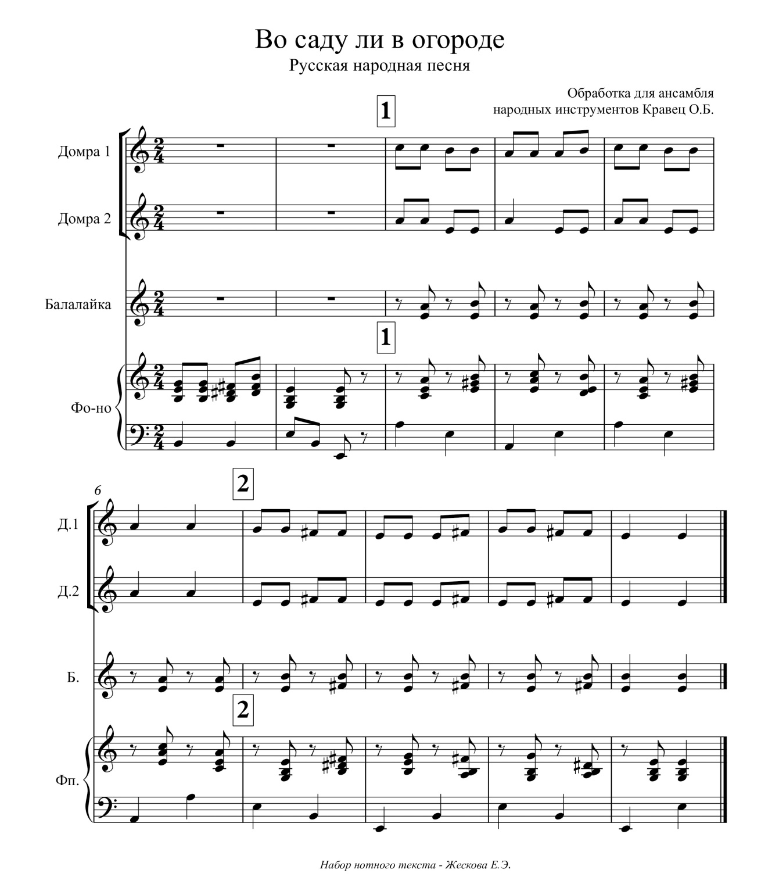

- «Добрый жук»
Размер произведения 2/4. Темп – «Умеренно скоро».
Пьесу разделяется на три части, для того, чтобы подчеркнуть разный характер частей, их следует исполнять разными штрихами.
Первая часть – танцевальная. Играется ударами сверху. При разучивании следует обратить внимание на отличие третьего и четвертого такта от седьмого и восьмого (добавляются ноты).
Вторая часть – мелодическая. Для того чтобы подчеркнуть отличие этой части, играть следует двойным штрихом (можно приемом игры тремоло). Необходимо соблюдать все лиги. Перед началом следующей фразы следует брать дыхание.
Балалайки вторую часть играют приемом бряцанье. При этом необходимо следить за четкостью исполнения и чистотой звука.
Третья часть похожа на первую, однако следует играть ее более подвижно и ярко.
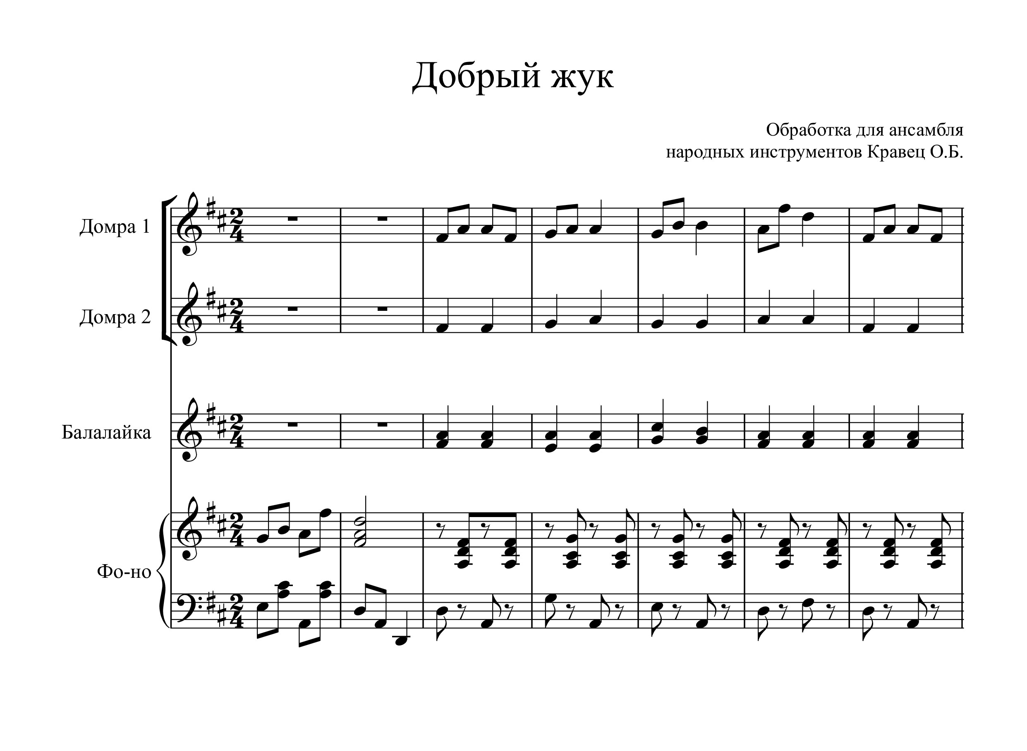

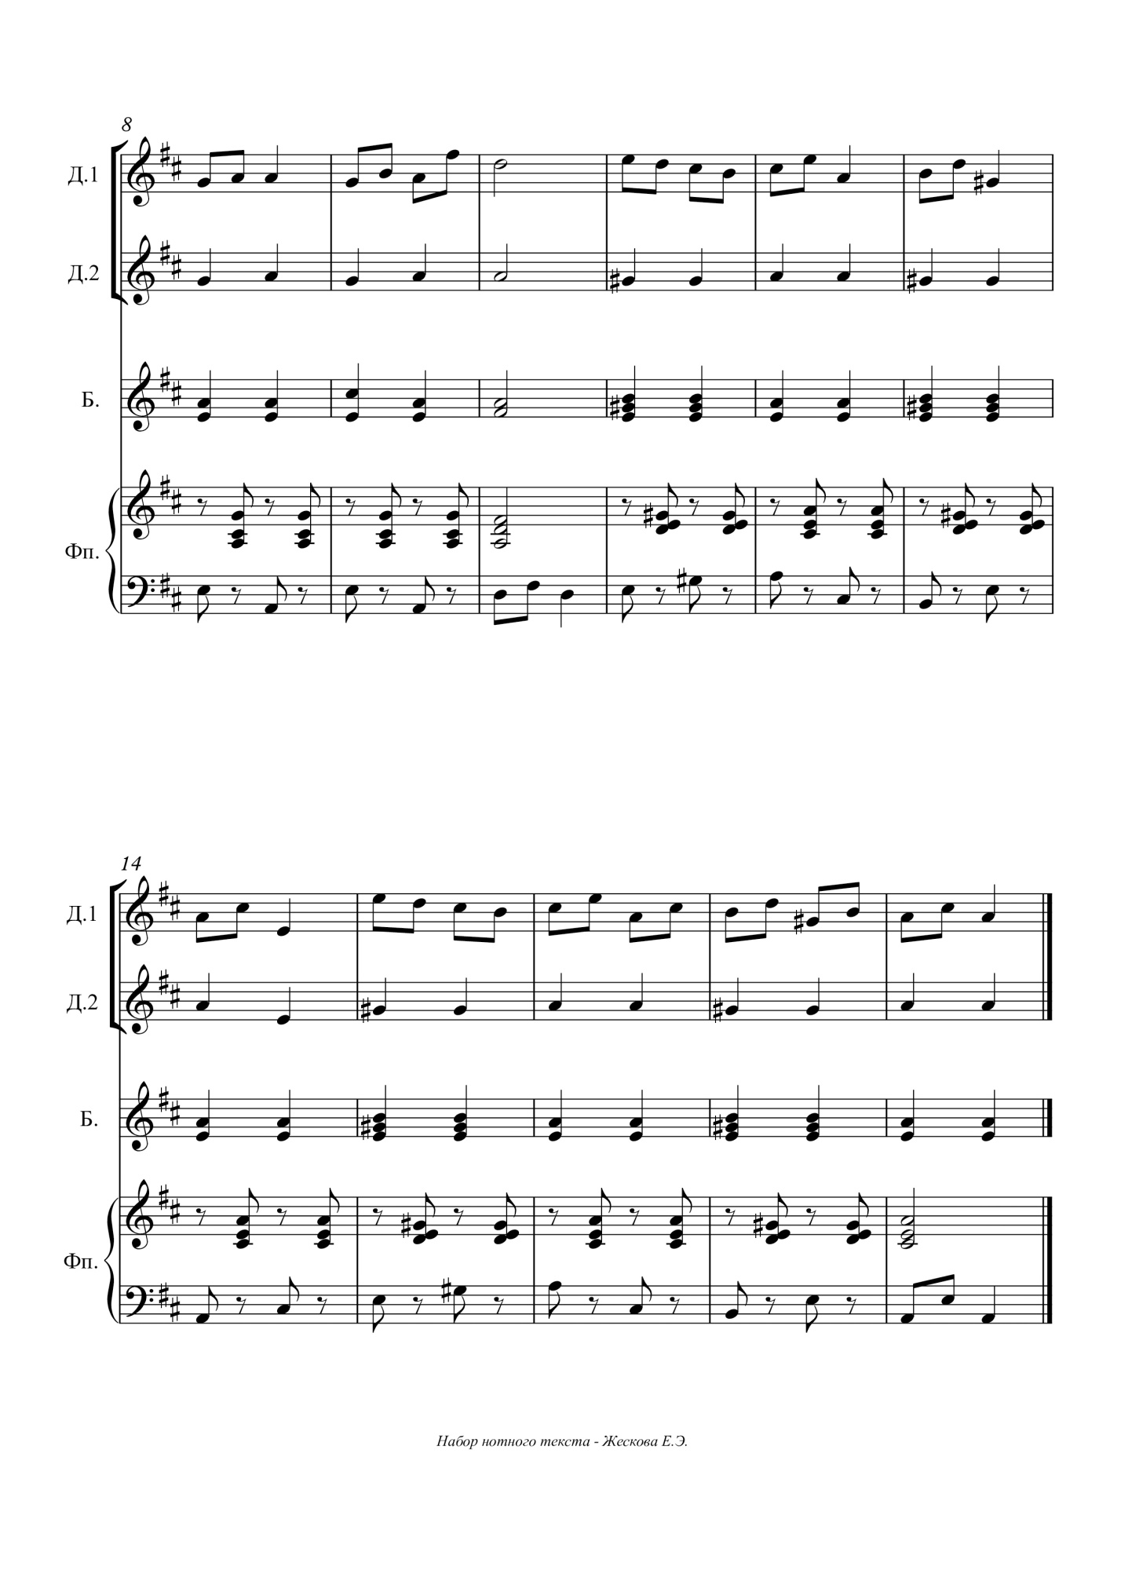

- «Как под горкой под горой» русская народная песня
Размер произведения – 4/4. Темп исполнения – «оживленно». Ноты «фа-диез» и «до-диез» берутся на II и IV ладу 3 и 2 струн.
Первые домры при игре мелодии в восходящем движении должны следить за тем, чтобы пальцы оставались на ладах (прижатыми к струнам) для более легкого извлечения последующего звука и полного звучания длительности нот. При этом, ноготочки пальцев должны «смотреть» в сторону подставки.
Партии вторых домр необходимо следить за завукоизвлечением, точностью исполнения половинных нот.
Балалайки одновременно зажимают все струны и следят за четкостью исполнения и качеством звучания.
Первую цифру динамически играем тихо – р. Вторая – mf, а третья снова р. Необходимо обратить внимание детей, что громкость mf и р отличаются, и добиться разницы в силе звука.
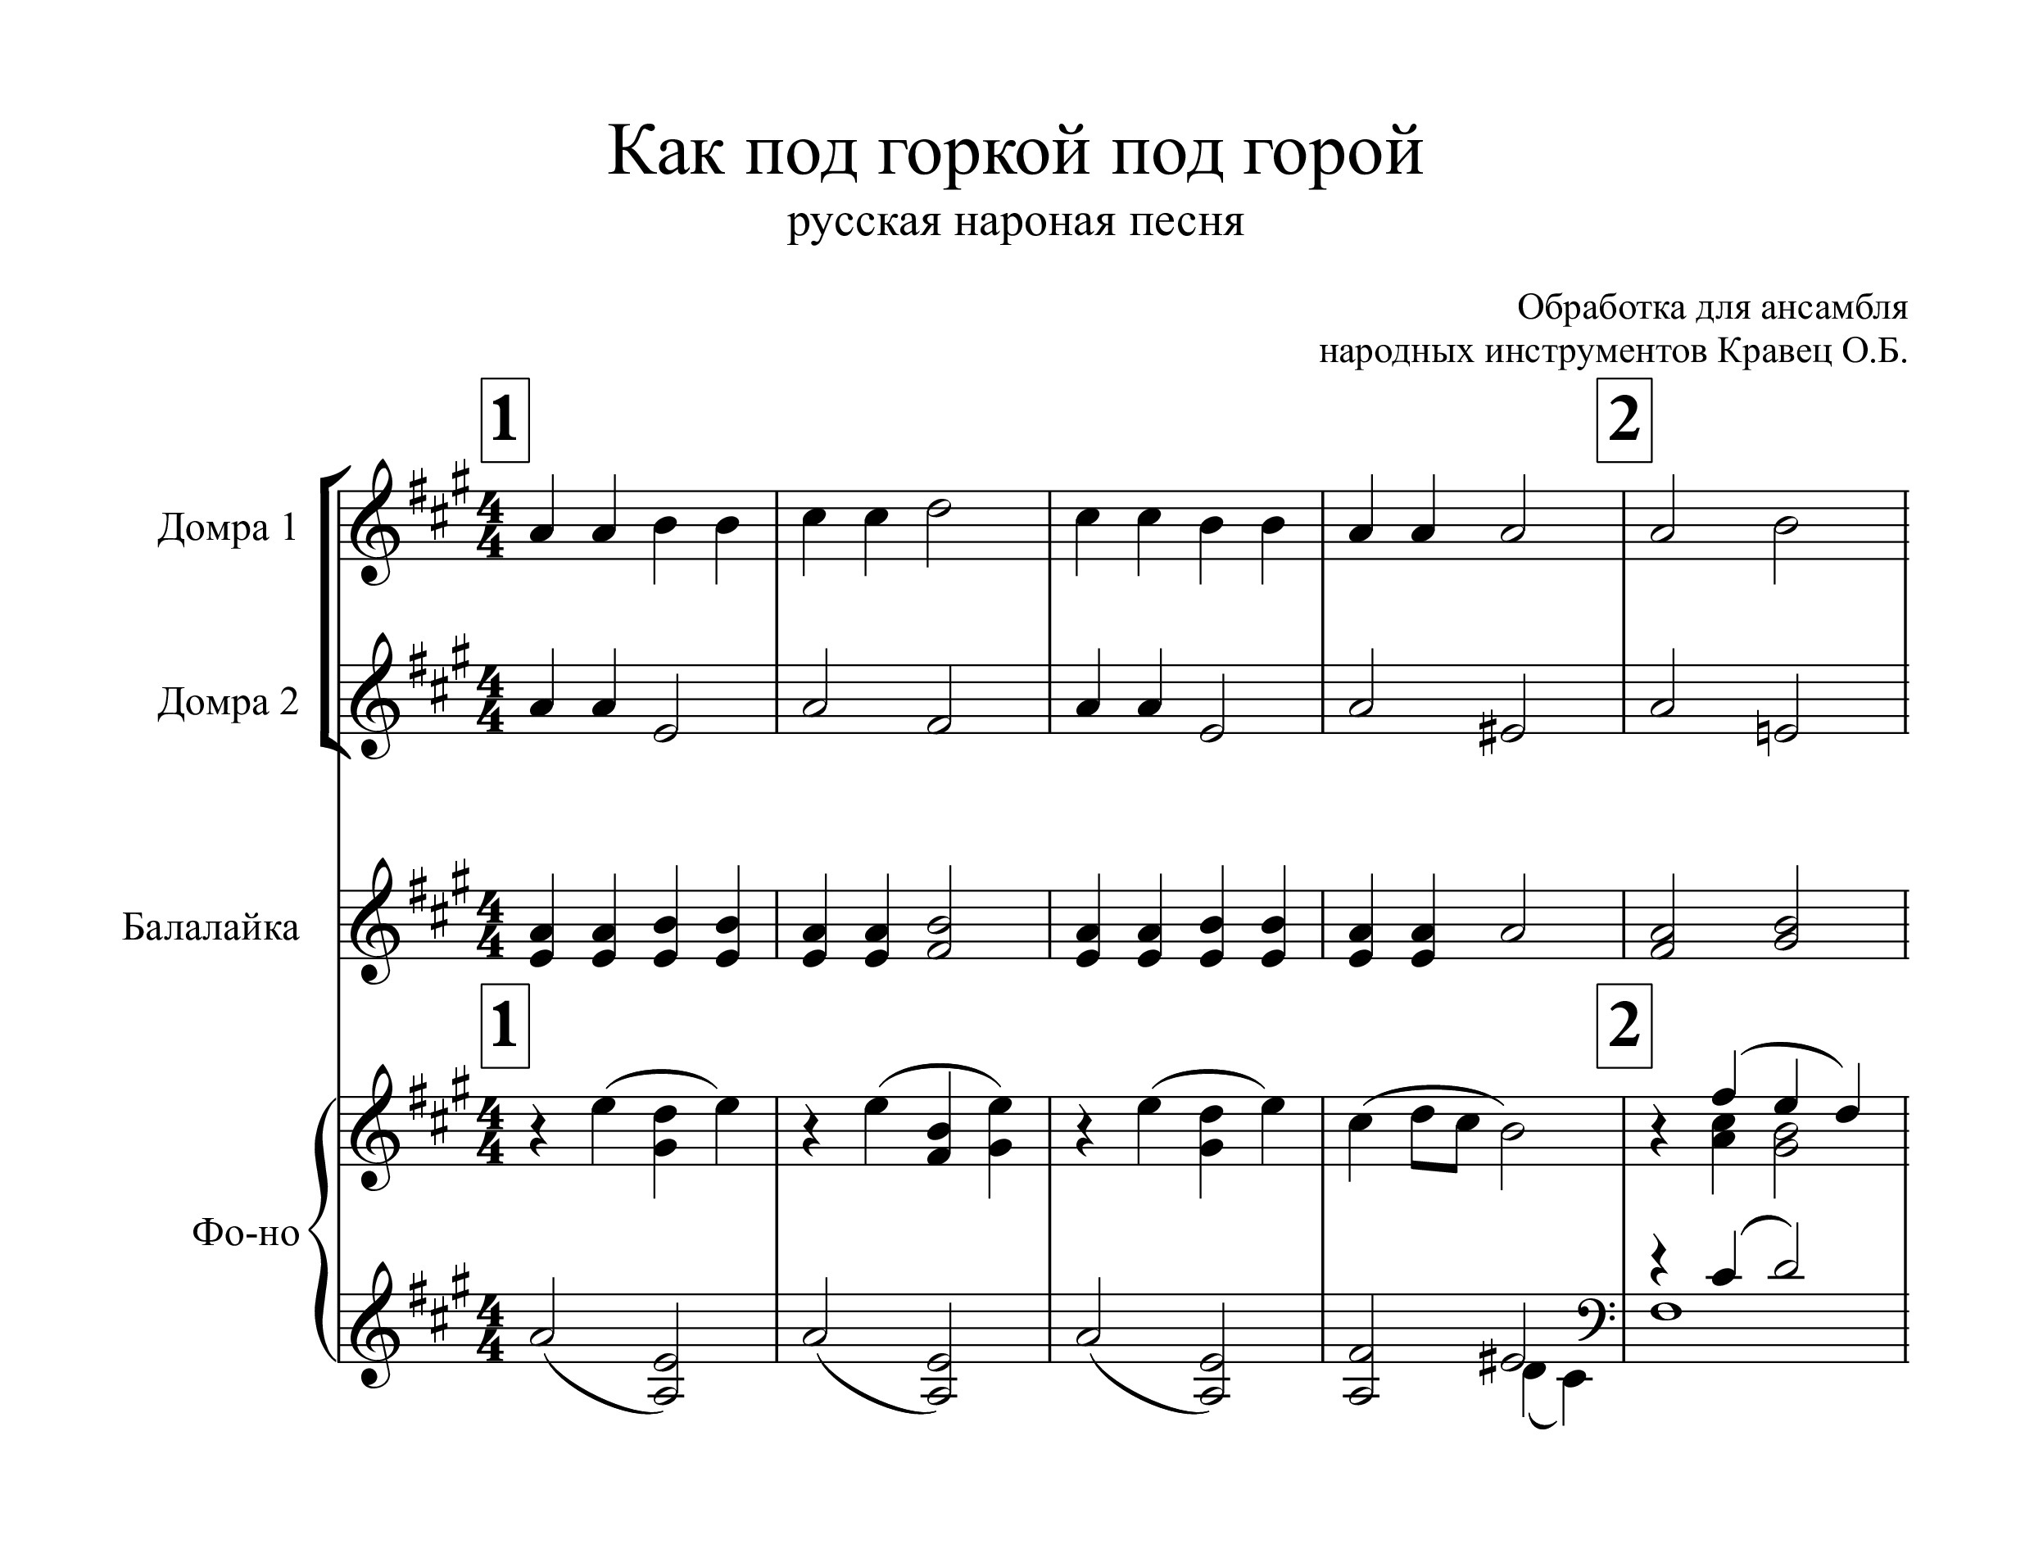
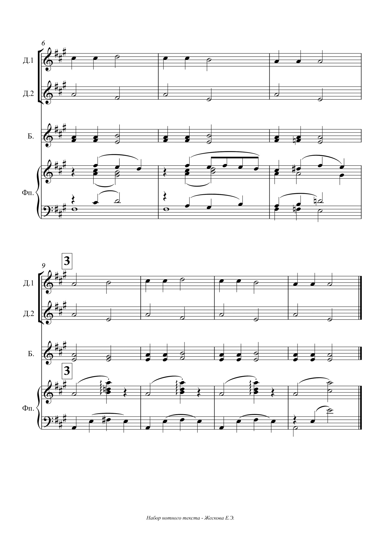

- «Лисичка» обработка Н. Лысенко
Размер 4/4. Темп – «Довольно скоро».
Первые домры играют основную мелодию. Вторые домры – гармоническую мелодию. Третьи домры – облегченная партия для начинающих.
С первой цифры динамика mf, постепенно усиливая силу звука. Во второй цифре – затихаем. Третья – начинается с р и постепенно увеличивается звучание до f.
Все четвертные ноты исполняются ударом сверху. Половинные играются по четыре удава (сверху, снизу).
В партии балалаек необходимо добиваться четкого звучания аккордов, чистоты звуков.

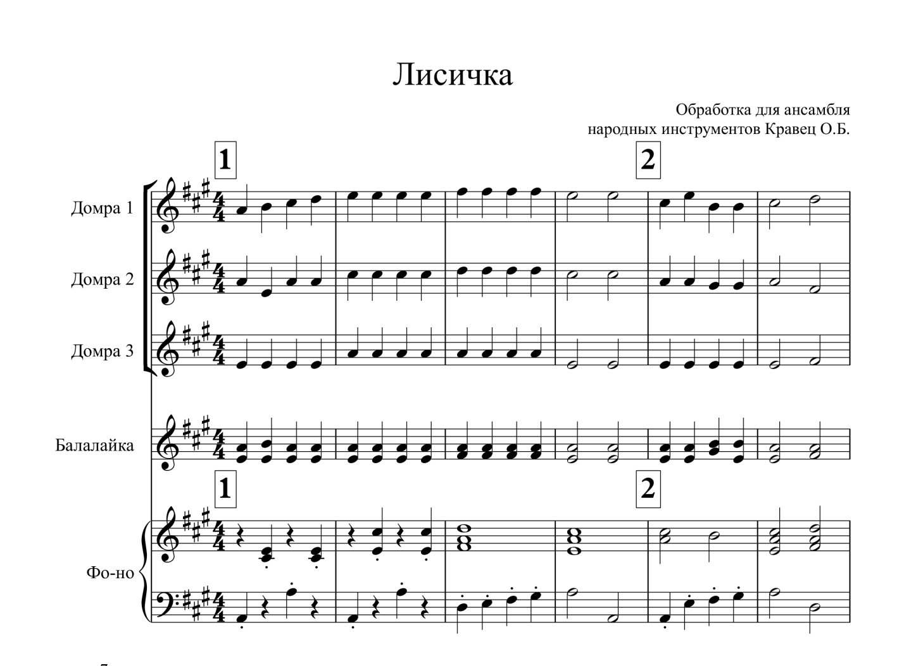

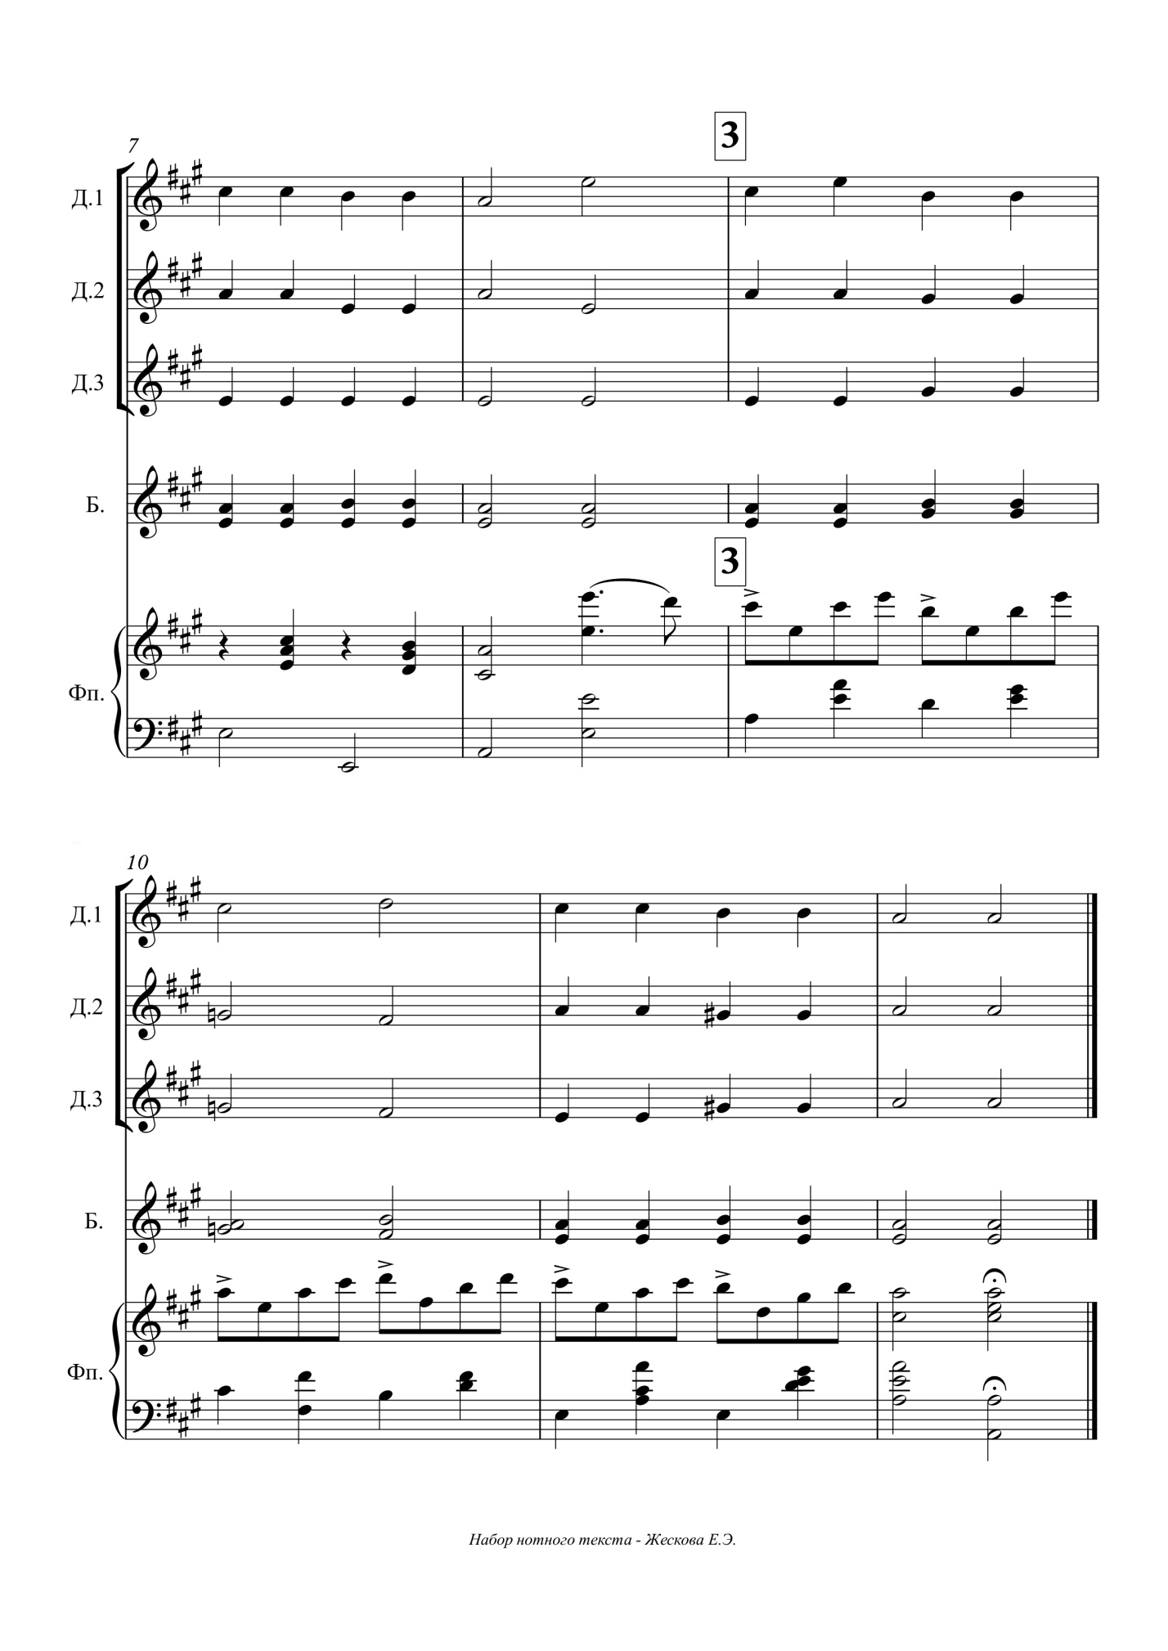

- «Маленькая полька» композитор Д.Кабалевский
Размер 4/4, темп – «Умеренно, скоро».
Домры играю переменным штрихом (четвертные ноты – одна сверху, следующая снизу и т.д.), половинные ноты – только удар сверху.
Вторая партия домр – облегченный вариант для начинающих, с минимальной подготовкой.
В партии балалайки обратить внимание, что аккорды исполняются на вторую и четвертую доли. Следует внимательно их просчитать и учить со счетом вслух. Для более яркого исполнения необходимо добавить разнообразные динамические оттенки: переход от crescendo к diminuendo.
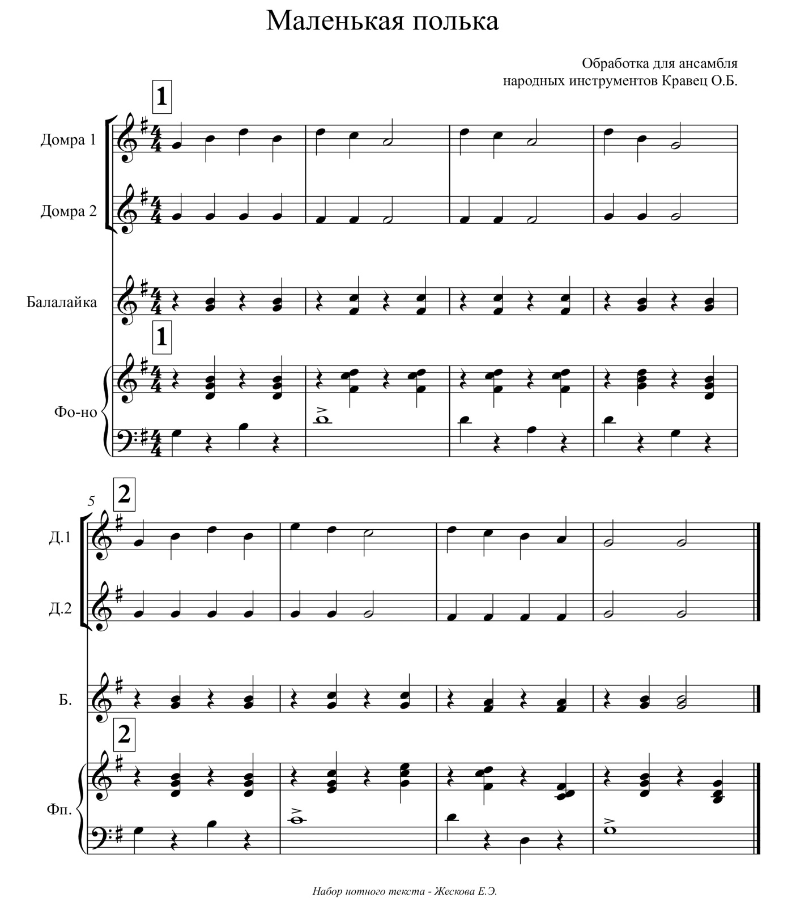
- «Маленький вальс» композитор Т. Захарьина
Пьеса написана в размере ¾. Темп умеренный.
Первым домрам для более певучего звучания следует играть четвертные ноты двойным штрихом (удары сверху и снизу). Следует обратить внимание на точку, стоящую около нот. Напомнить ученикам, что она увеличивает звучание ноты на половину её длительности.
Вторые домры играют переменным ударом сверху и снизу: на «раз» - удар сверху, на «и» - снизу и т.д. При игре переменным штрихом необходимо следить за равномерными, без перебоев движениями кисти.
Балалайки следят, чтобы их нота звучала весь такт.

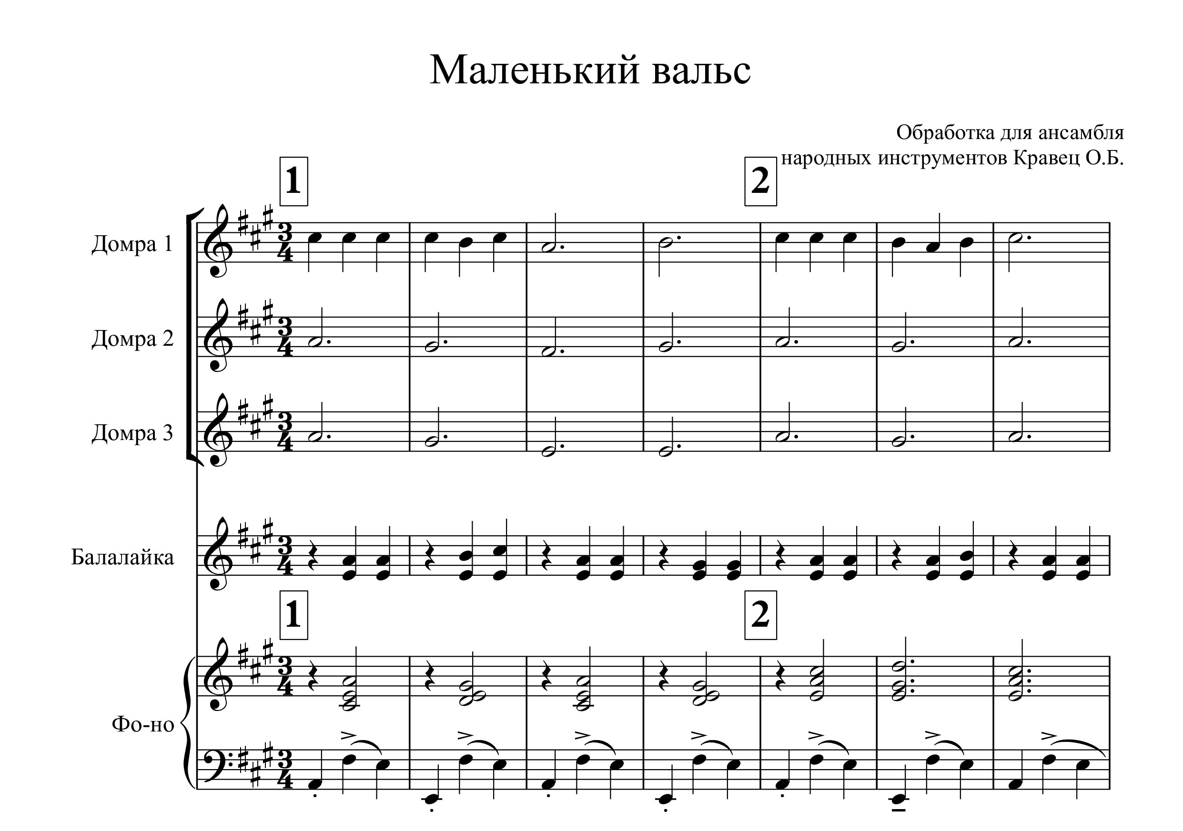

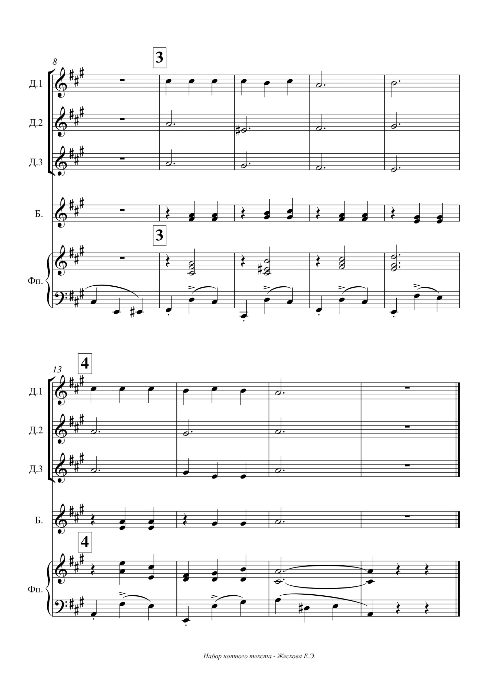

- «Ой, Джигуне» украинская народная песня
Размер 4/4, темп – «Подвижно».
В партии домры четвертные ноты играются переменным штрихом (одна – сверху, другая – снизу), для четкого исполнения. Во втором и четвертом тактах на повторяющихся нотах делается crescendo, то есть каждая следующая нота играется громче. Во второй и третьей частях наоборот, на повторяющихся нотах делается diminuendo, и каждая следующая нота играется тише.
Партия балалайки играется также переменными ударами. Необходимо добиваться четкости и чистоты звучания.

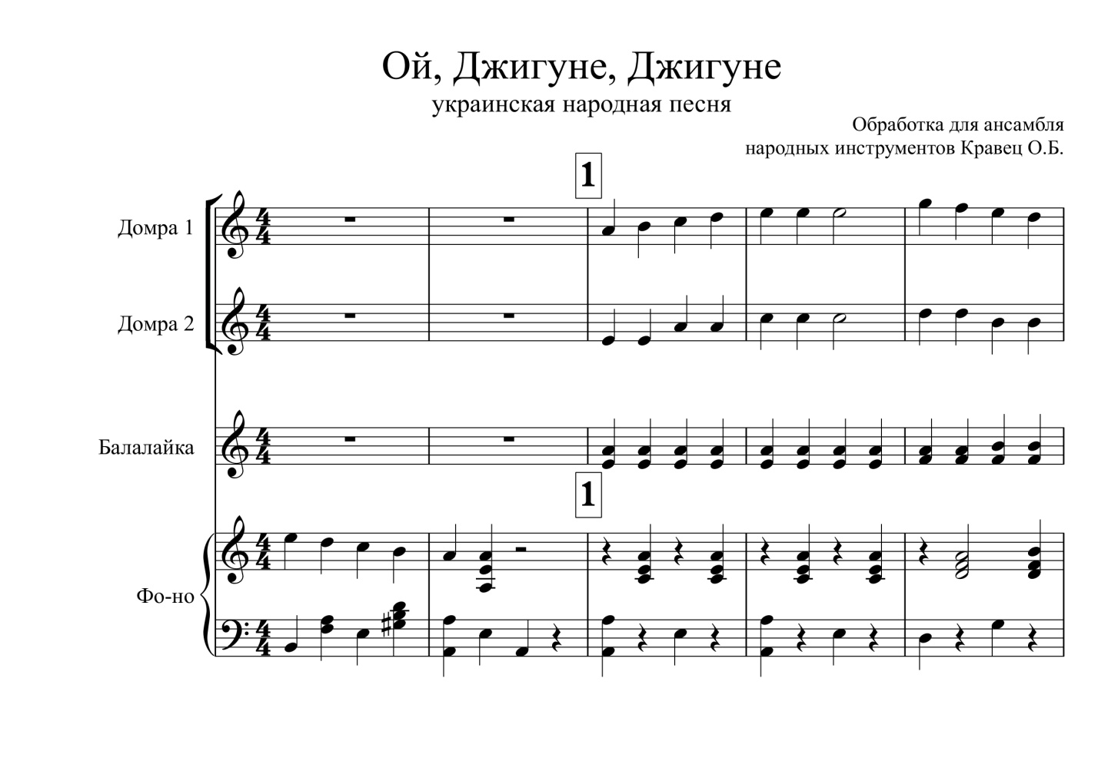

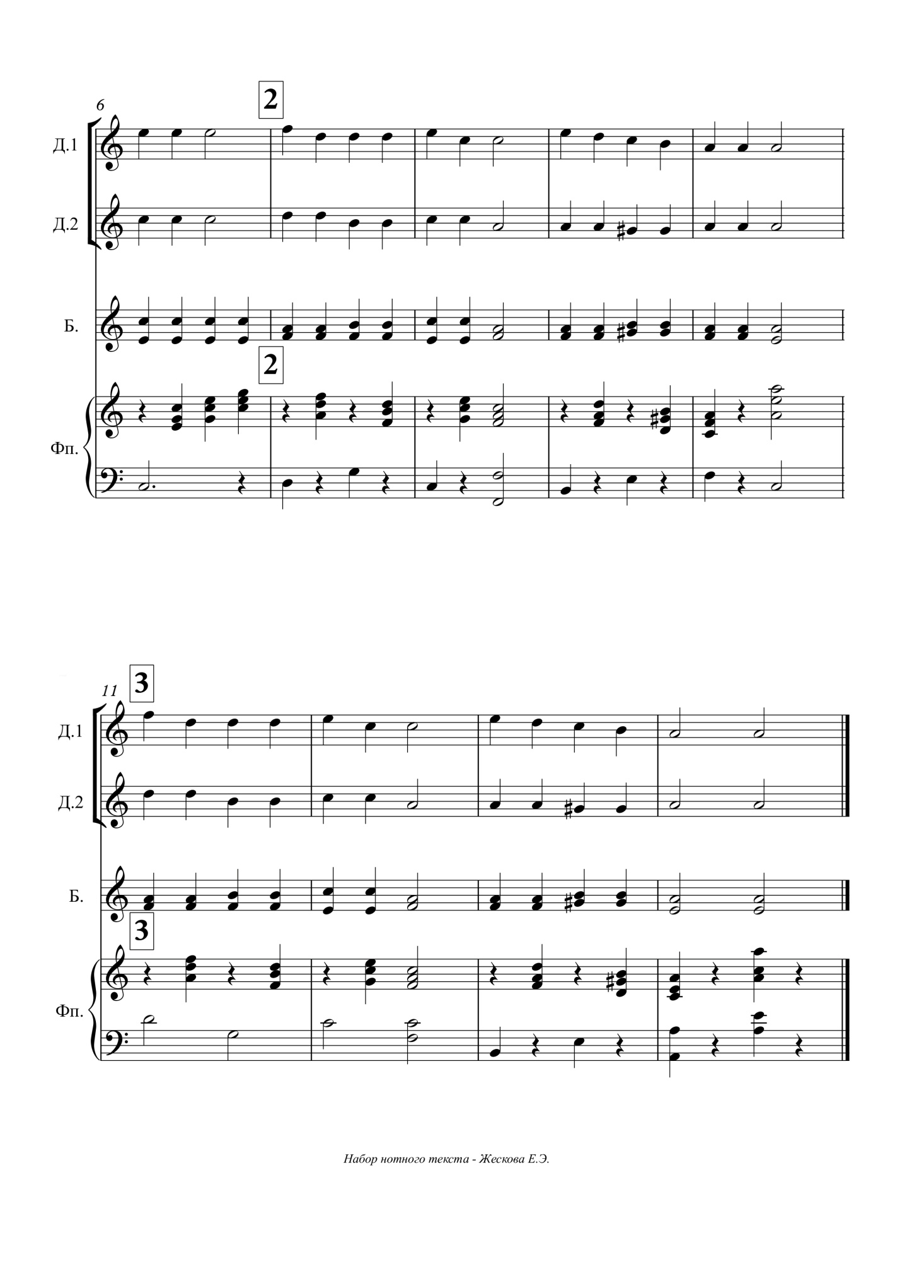

- «Осенняя песенка» композитор Д. Васильев-Буглай
Размер 2/4, темп – спокойный.
При исполнении необходимо соблюдать все лиги. Начинается на пиано. Последнюю ноту в фразе необходимо играть тише, чтобы подчеркнуть начало следующей фразы. При исполнении необходимо следить за ровным звучанием мелодии. Для передачи характера произведения нужно следить за ровным звучанием мелодии, качеством звука. Крепко прижимать струну к ладу.
В партии балалаек аккорды исполняются приемом игры – арпеджиато. Добиваемся певучести и мягкости звучания.
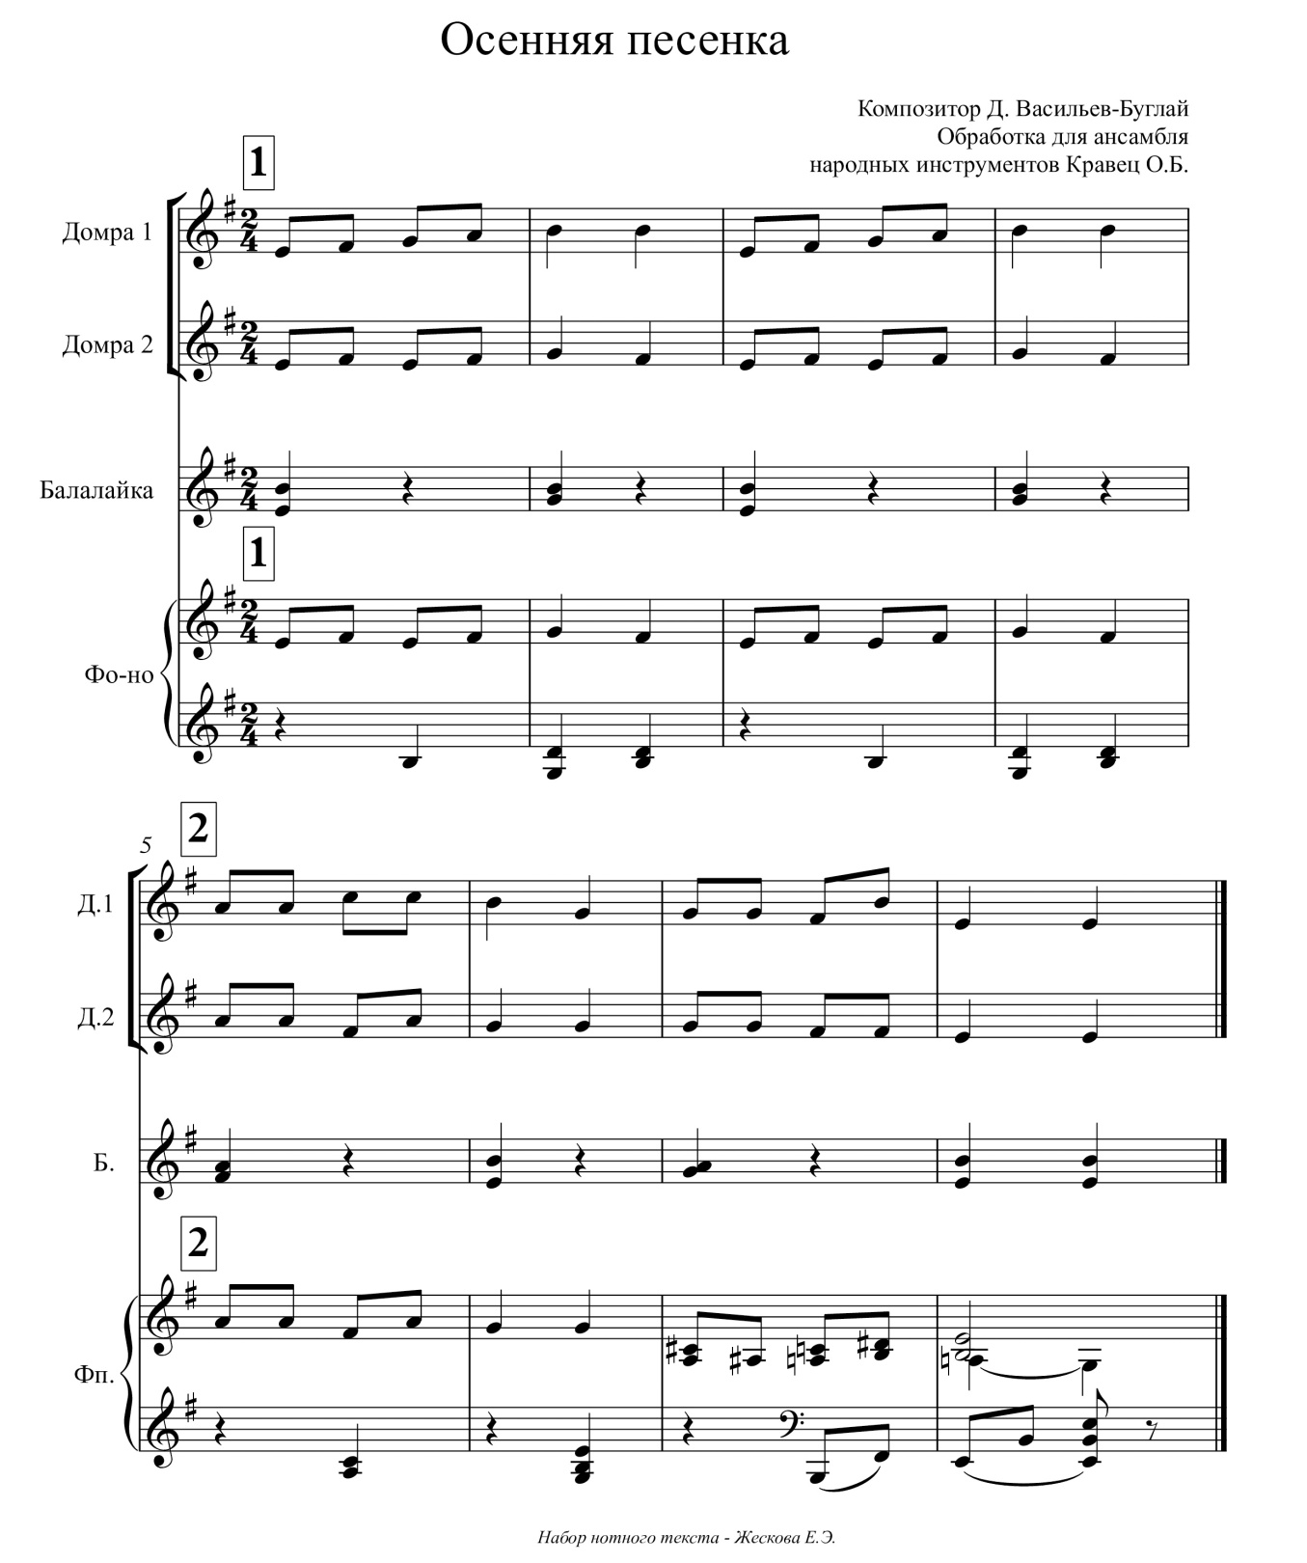
- «Паук и муха» композитор Н. Метлов
Размер – 4/4. Темп исполнения – не скоро. Это шуточная детская песня: «На паркете в восемь пар мухи танцевали, увидали паука – в обморок упали».
Четыре такта играются два раза с различной динамикой: первый раз – mf, а второй раз – р.
Мелодия звучит у первых домр. Вторые домры играют гармоническую поддержку. Следует обратить внимание на одновременное звучание верхнего и нижнего голоса. Партия балалаек представляет собой аккорды на первую и третью долю. Для более ритмичного исполнения следует перед началом игры прохлопать и просчитать мелодию всем вместе.
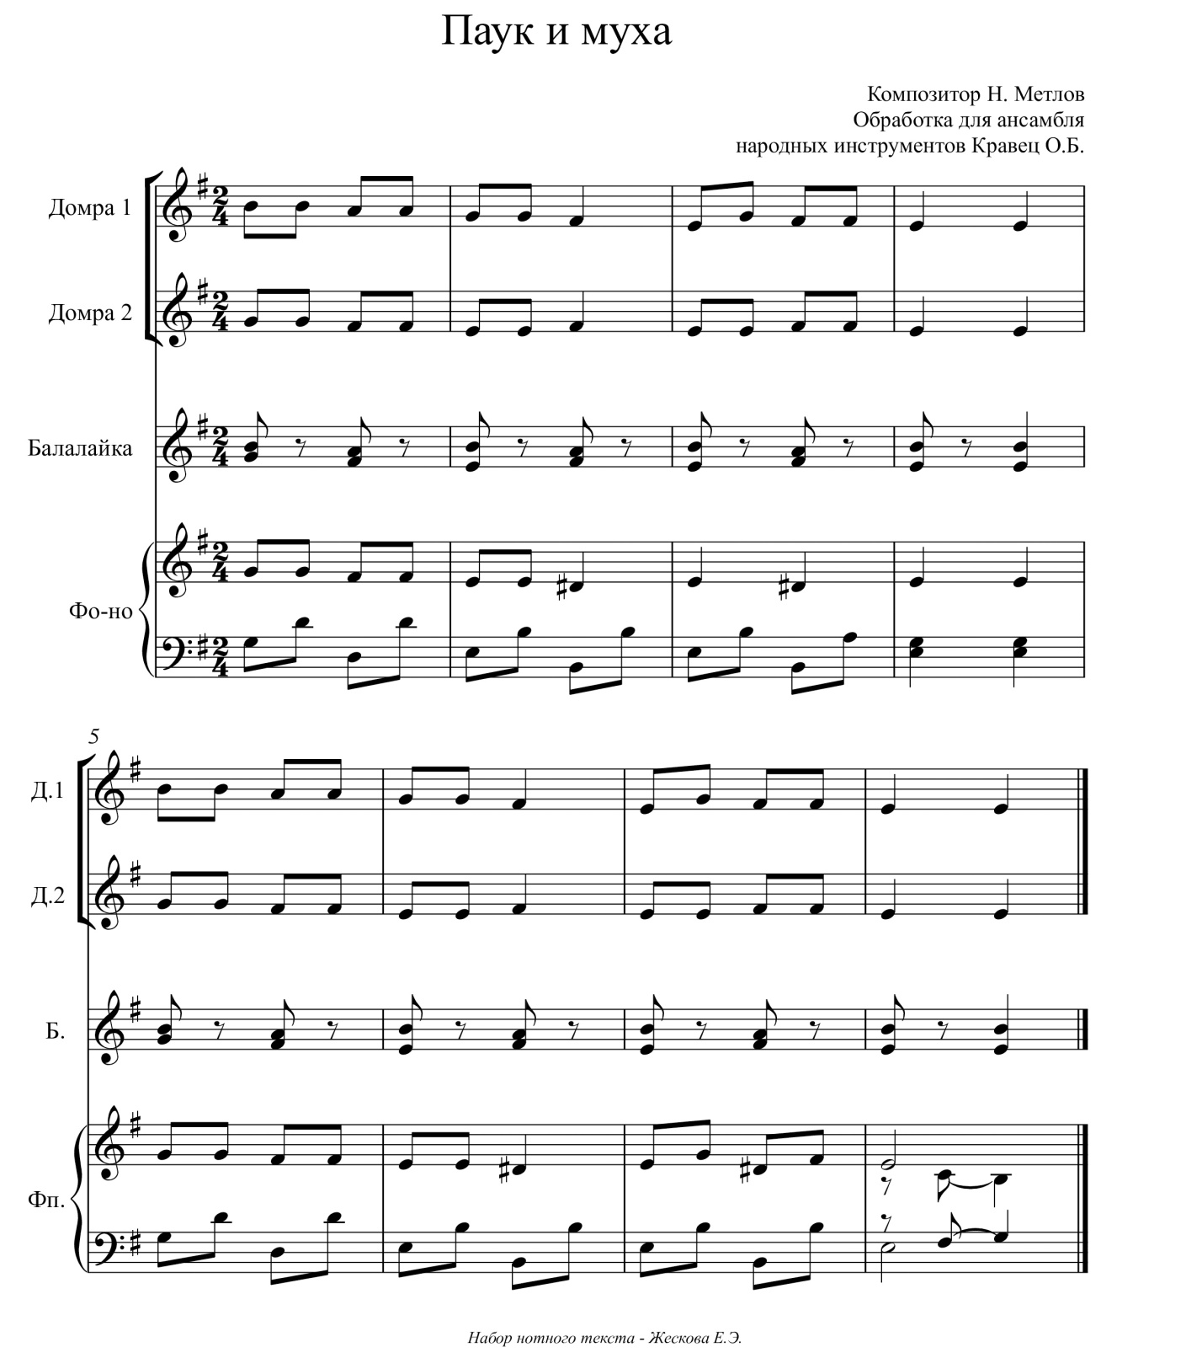
- «Песенка» композитор Д. Кабалевский
Размер – 4/4. Темп спокойный. Длительности исполнения – восьмые и половинные ноты. Ноты «Фа-диез» и «До-диез» берутся на IV и II ладу 2 и 3 струны. Для легкости разучивания следует разделить «Песенку» на фразы по два такта. Последнюю ноту фразы следует играть тише предыдущих и обязательно додерживать её до конца (не снимая палец со струны).
Второй голос у домр – это облегченный вариант для начинающих.
В партии балалайки применяется прием игра арпеджато – поочередный удар большим пальцем по всем струнам. При этом, необходимо добиваться ровности и мягкости звучания (можно привести в пример гусли).
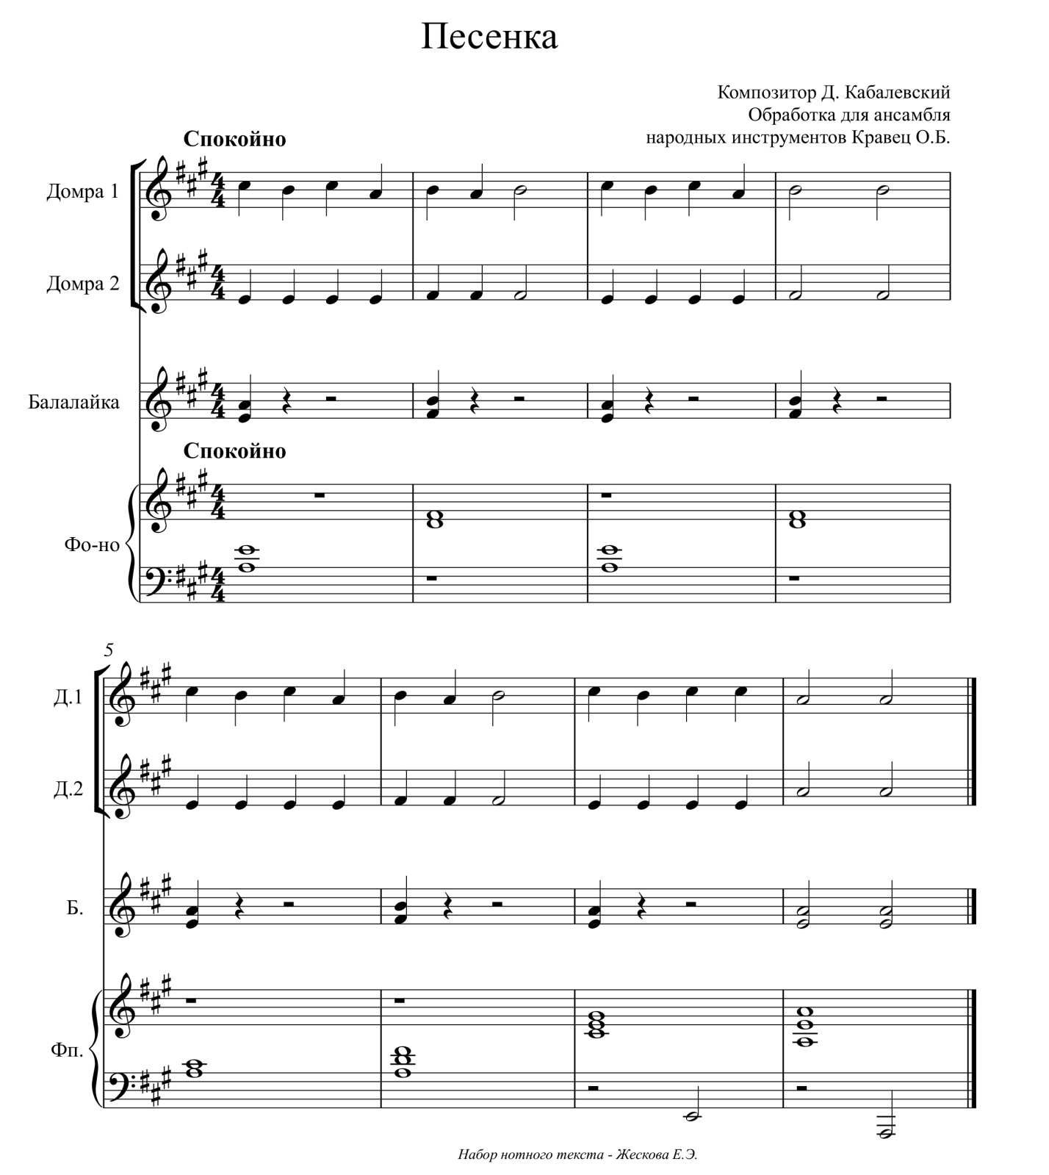

- «Петушок» композитор М. Матиденко
Произведение написано в размере 2/4. Сложность рассчитана на самый начальный период обучения. Темп – спокойный. Партии первых домр, первых балалаек и вторых домр, вторых балалаек звучат в унисон. Следует обратить внимание учеников, что соль-диез и до-диез находятся на IV ладу 2 и 3 струн. При игре необходимо четко соблюдать ритм. Обратить внимание учеников на то, что в I партии звучат восьмые ноты, а во II партии – четвертные ноты. Следить, чтобы ученики, исполняющие вторую партию должны внимательно считать, слушать, когда в первой партии прозвучит вторая нота. Необходимо следить за четкостью исполнения длительностей.

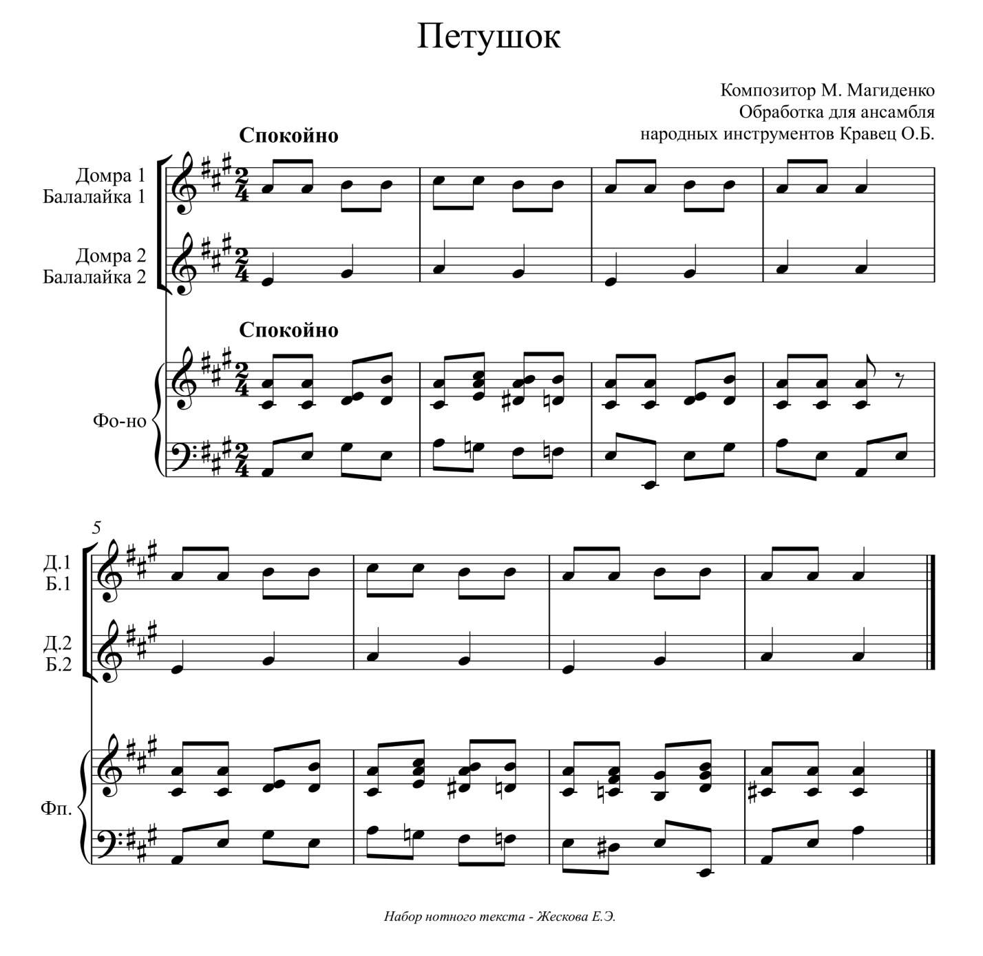

- «Под горою калина» русская народная песня
Размер 2/4, темп – «Скоро, подвижно».
В партии первых домр для того, чтобы подчеркнуть веселый характер произведения, четвертные ноты играются переменным штрихом (сверху, снизу, сверху, снизу), восьмые ноты – ударом сверху. При этом, необходимо следить за свободой кисти правой руки при исполнении. Такой прием игры позволит увеличить темп произведения при исполнении.
Партию вторых домр при необходимости можно играть ударами сверху.
Партия балалаек исполняется приемом игры – бряцание.
Следует обратить внимание на контрастные динамические оттенки. Первая часть играется mf, вторая начинается внезапным piano, постепенно звук нарастает и переходит в треть часть, которая заканчивается на forte.
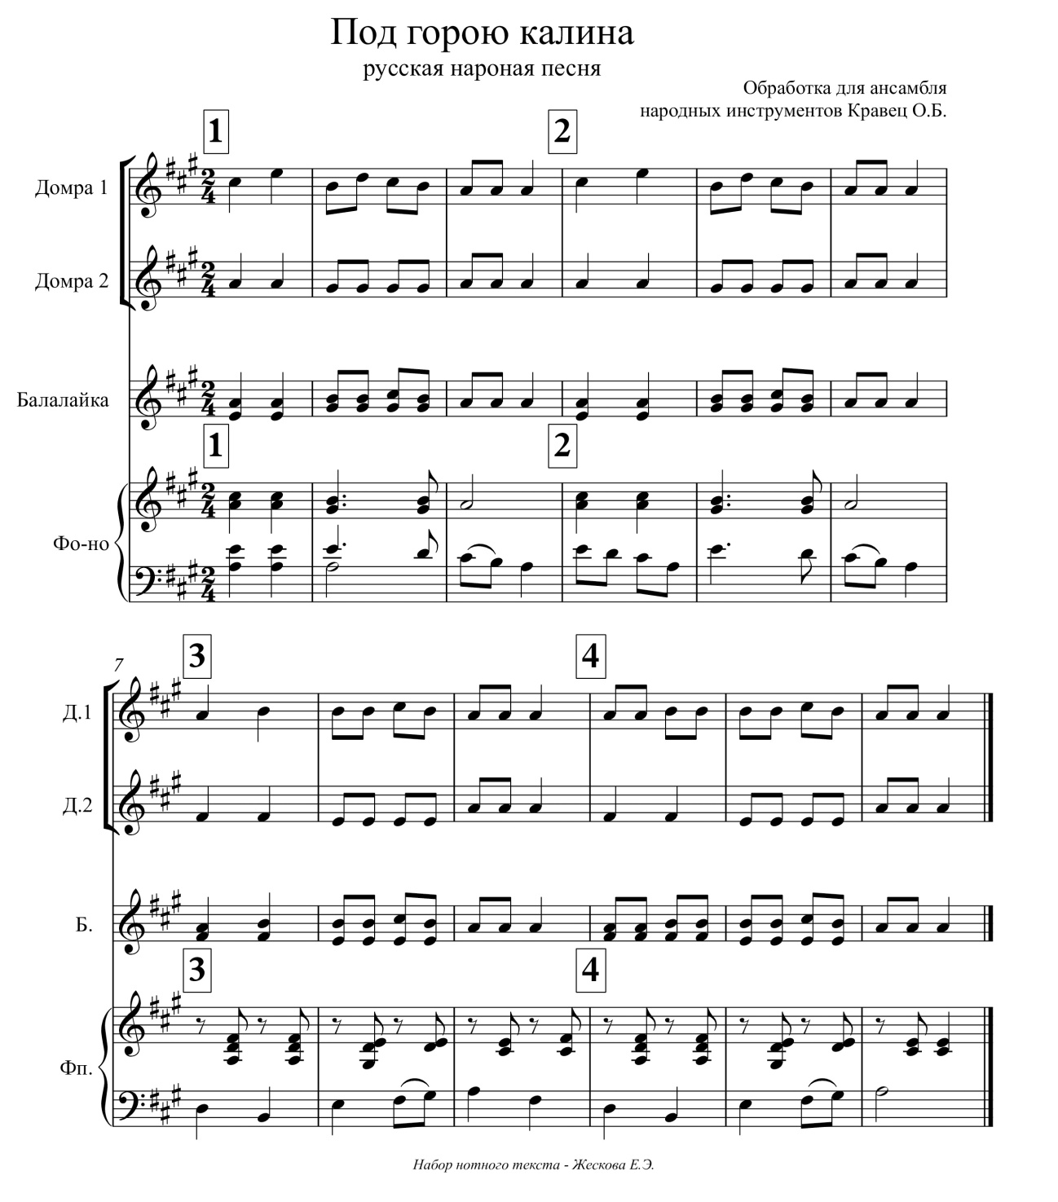

- «Топ-топ» композитор М. Красев
Размер 4/4. Темп исполнения – умеренный. При игре этой пьесы необходимо добиваться певучести звучания у домр. Стараться, чтобы звук длился соответственно написанной длительности. Для этого, в восходящем движении нот, палец, которым зажимали струну, следует оставлять на ладу, не поднимать. Просто добавляем следующий палец, зажимая нужную ноту.
В партии балалаек следует добиваться четкого звучания одновременно всех нот, додерживать длительности до конца, пальцы со струн раньше времени не убирать.
В первой цифре мелодия поделена на две фразы. В восходящем движении звук усиливается, последняя нота играется тише. Вторая цифра – длинное diminuendo на четыре такта. Третья цифра – f.

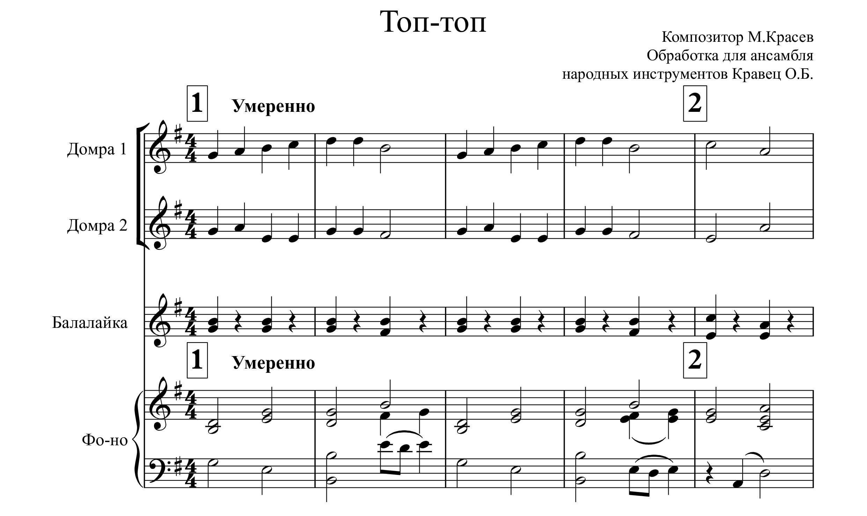

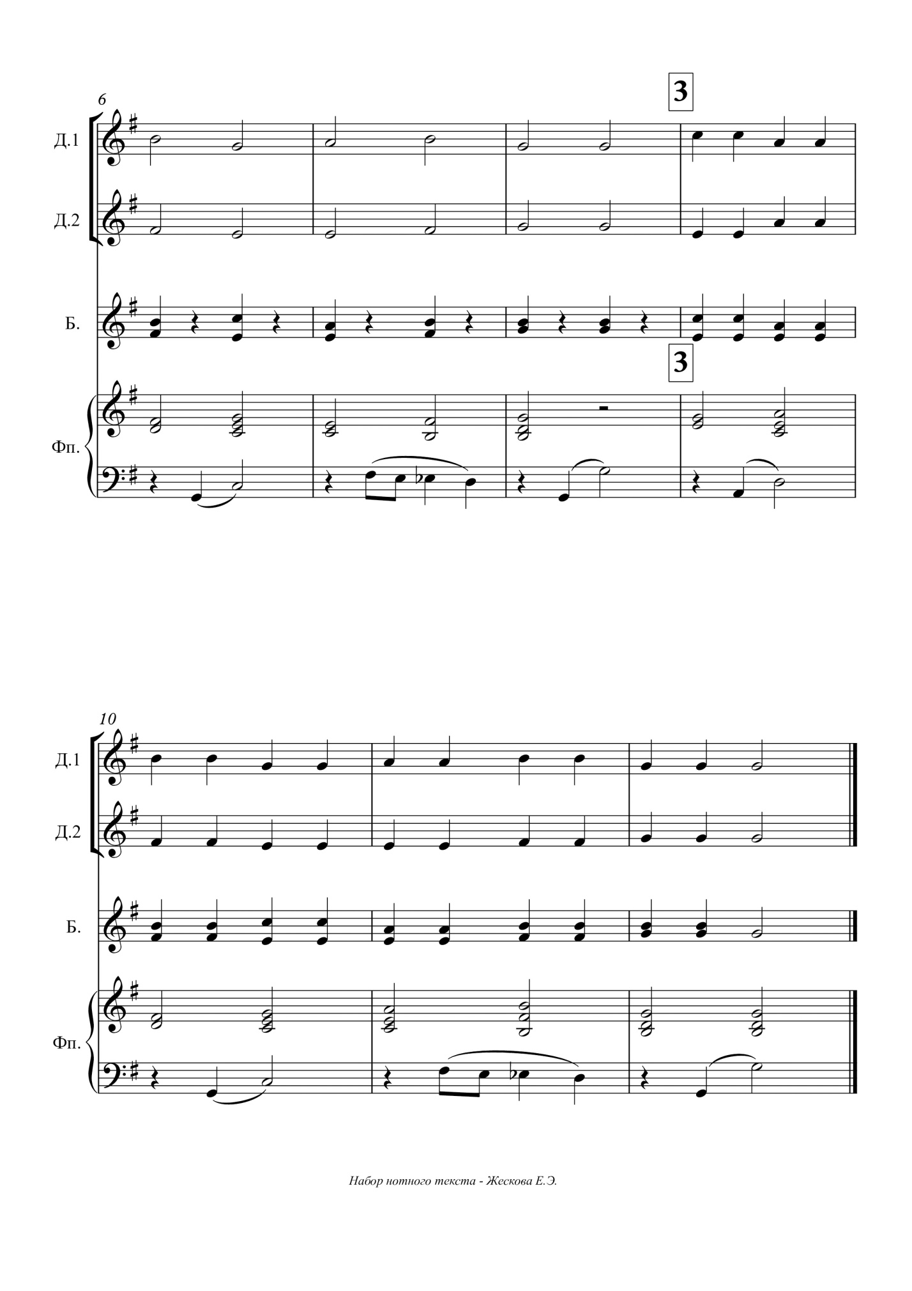

Дидактический материал
(партии для исполнения)

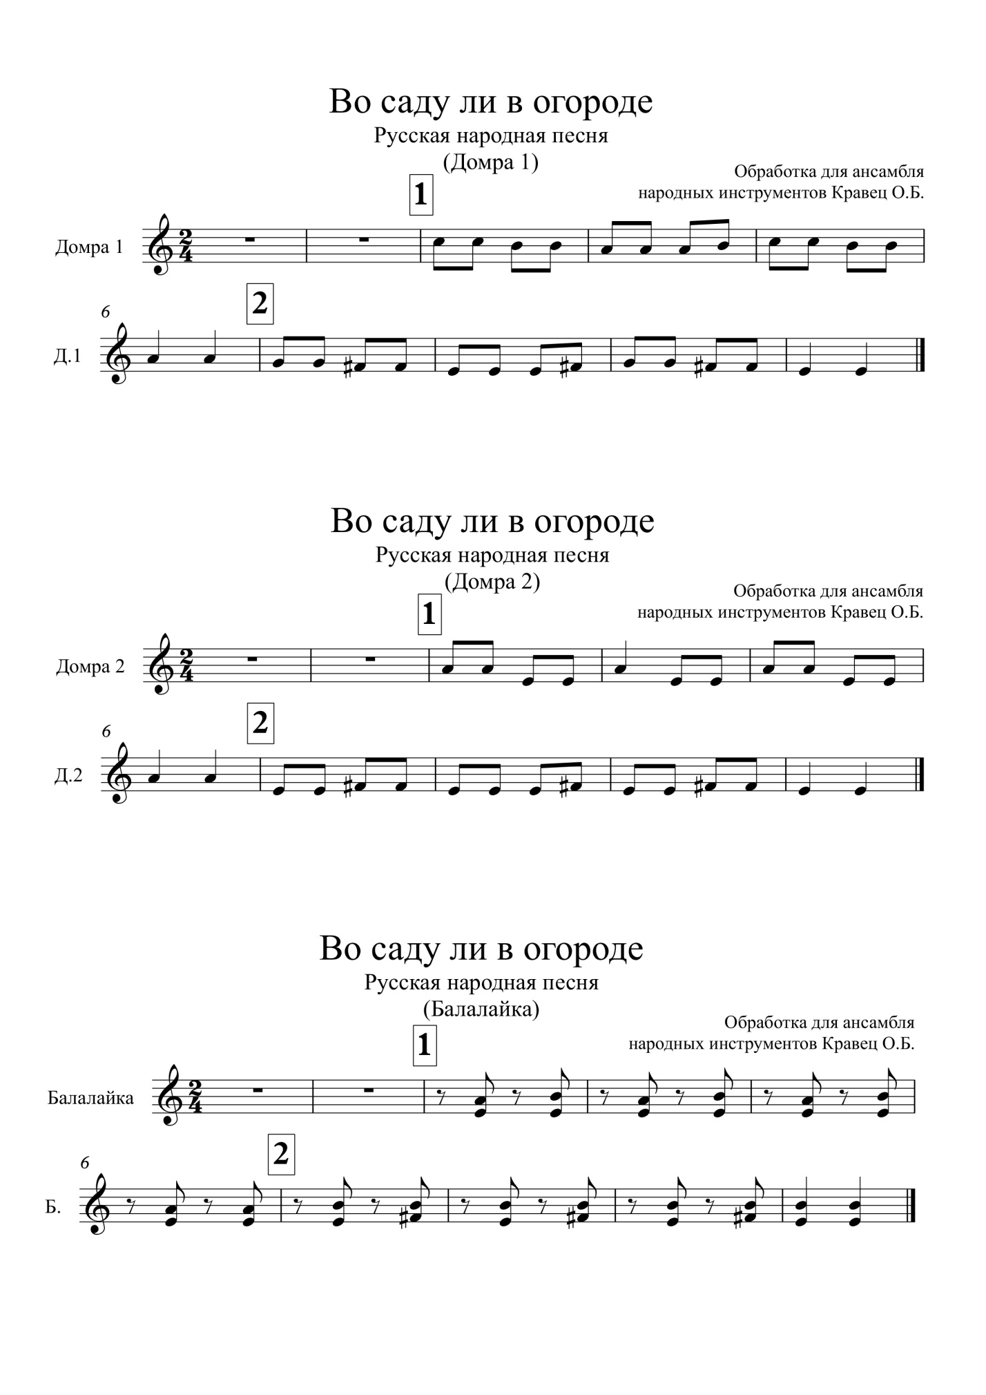

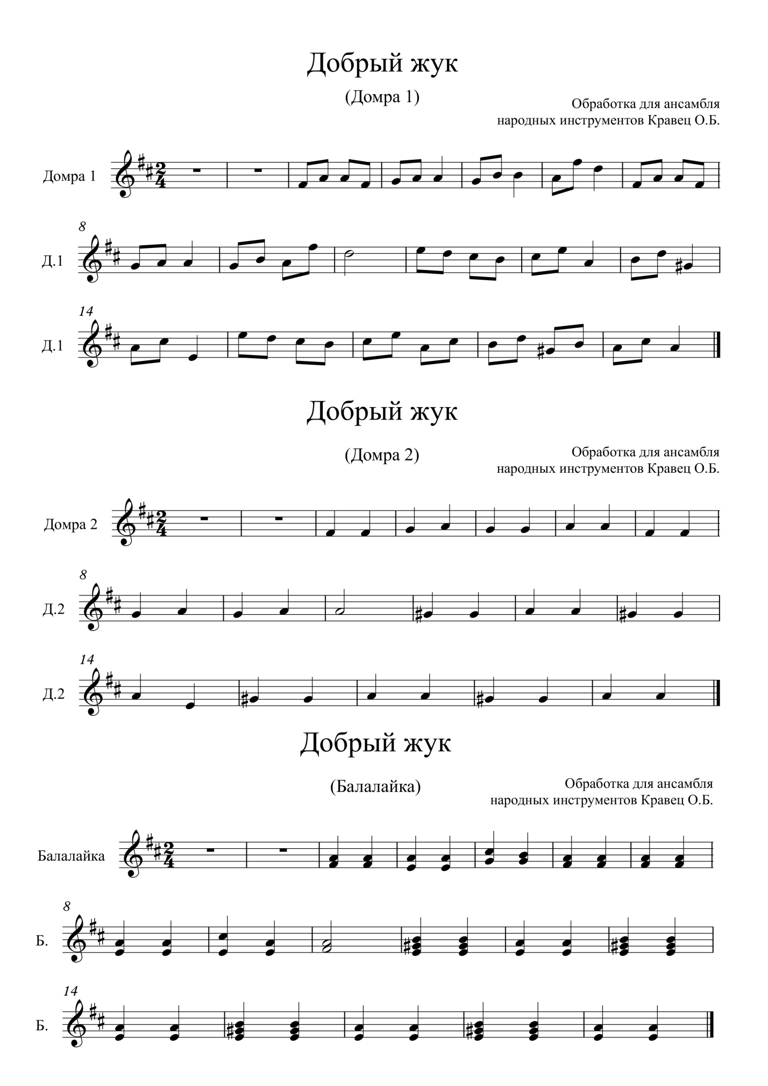

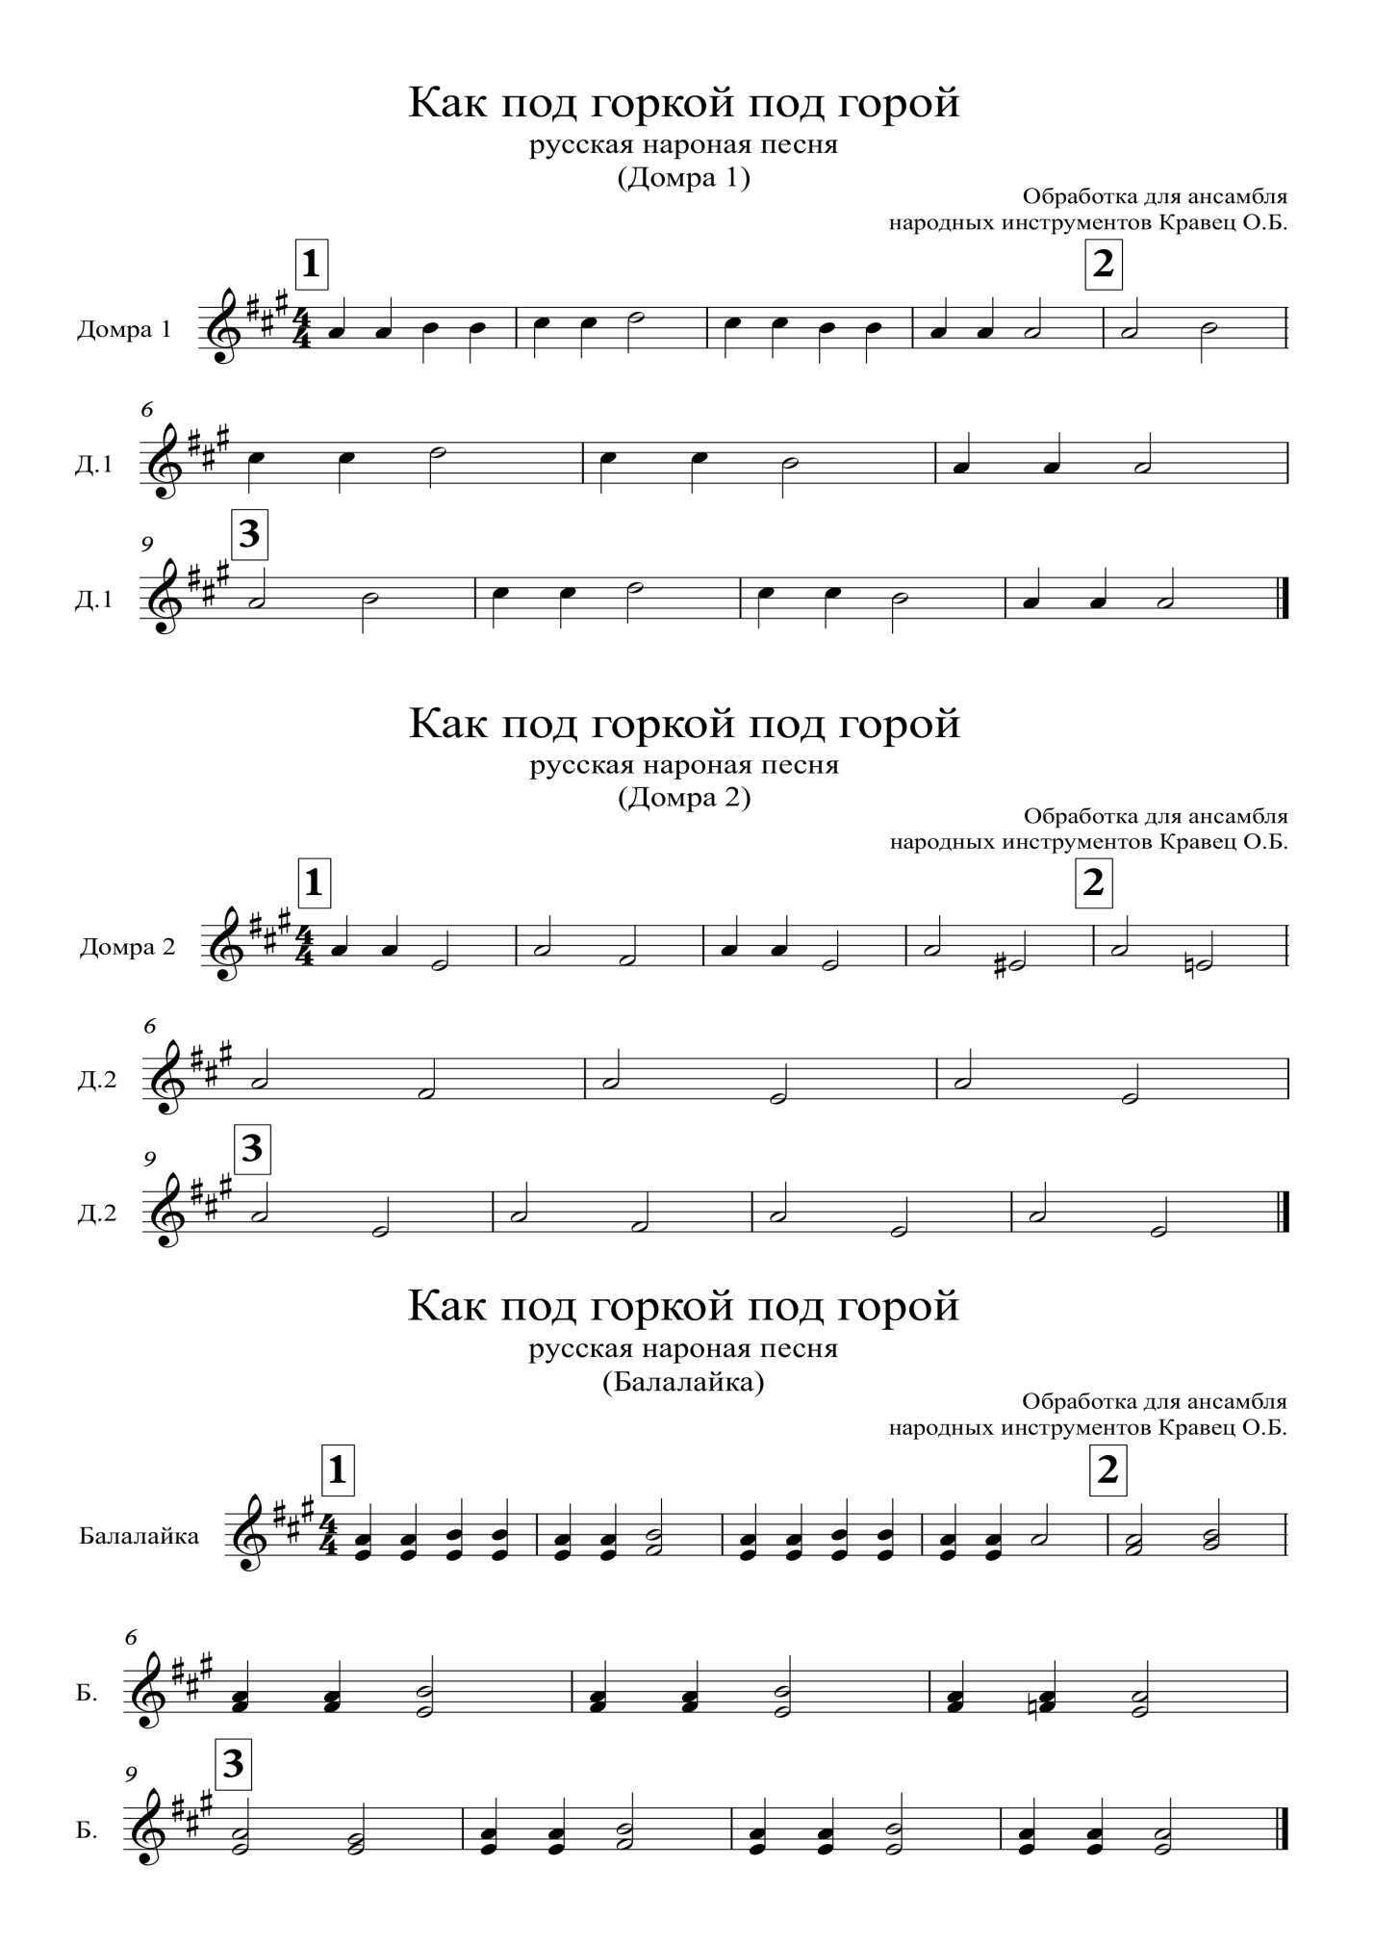

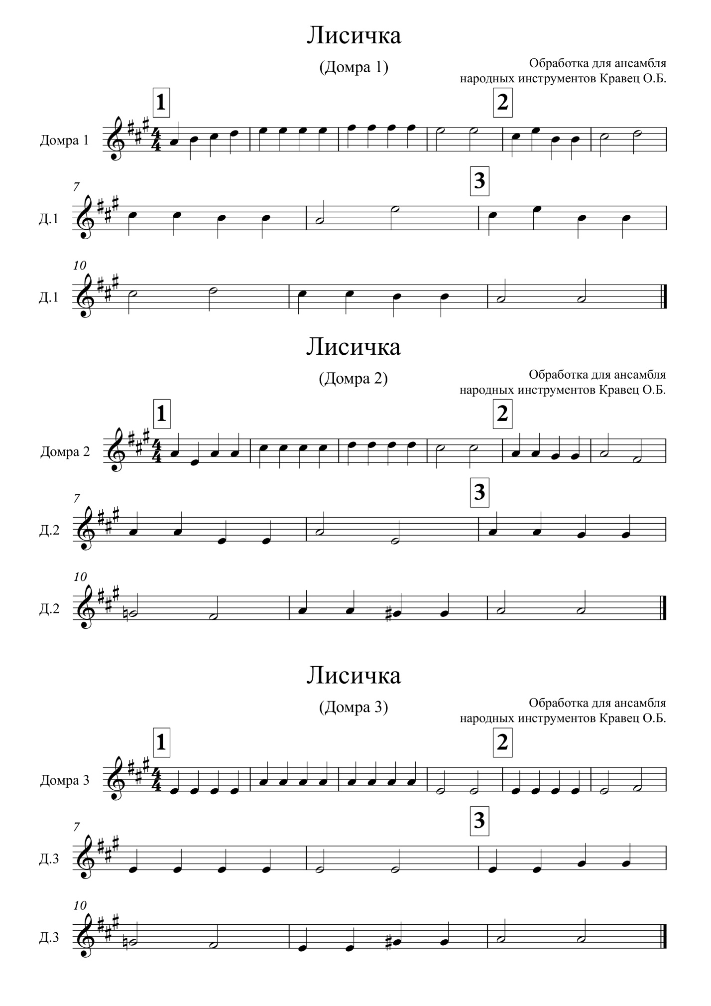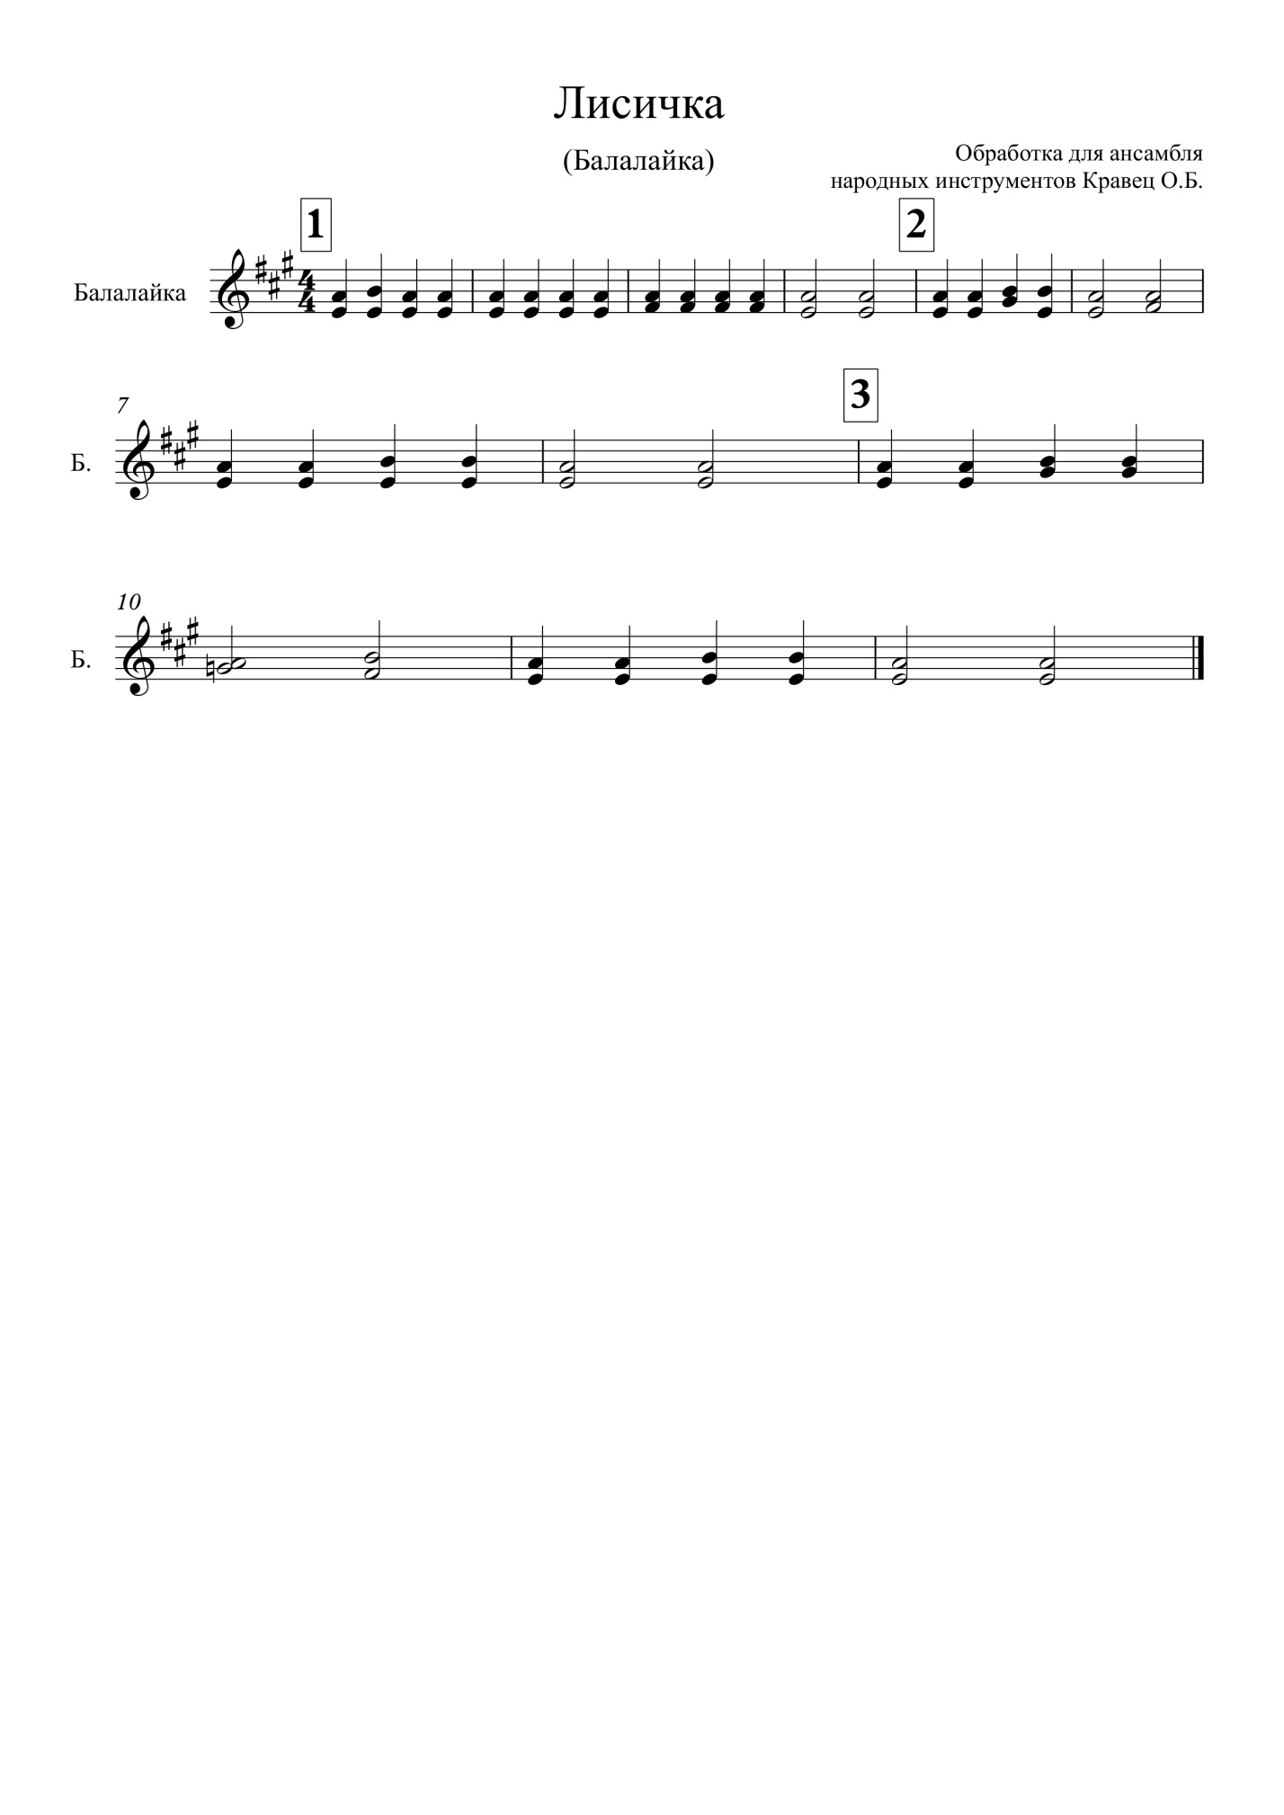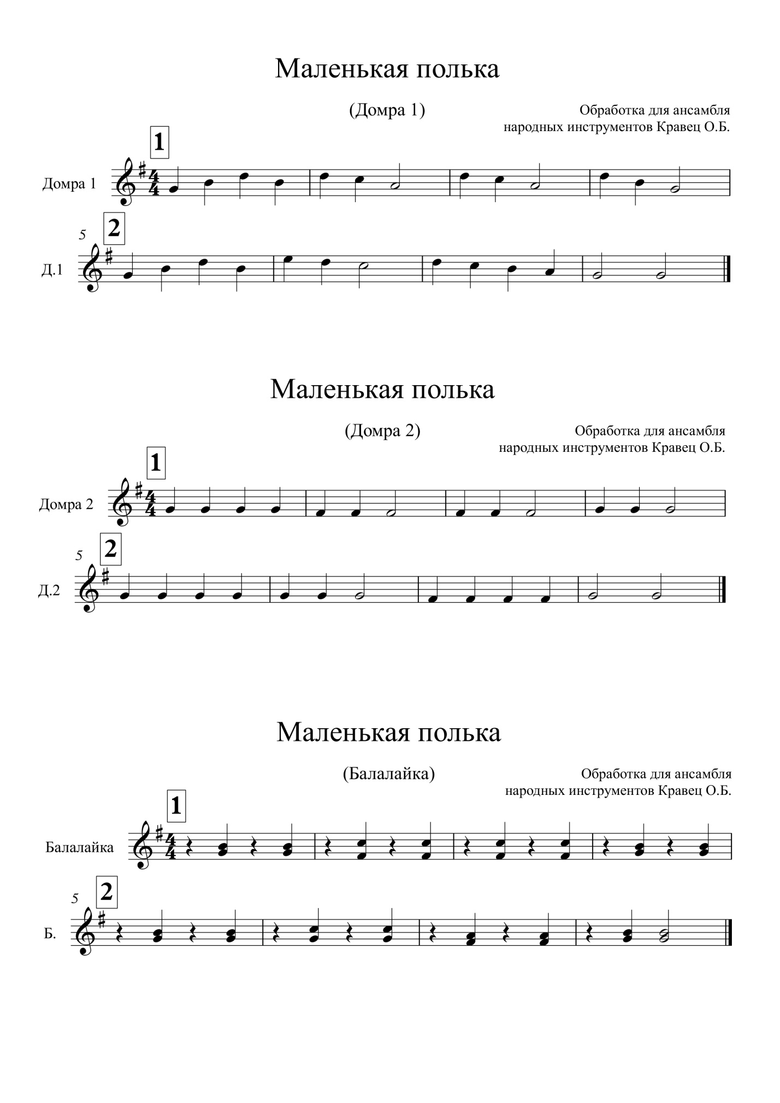
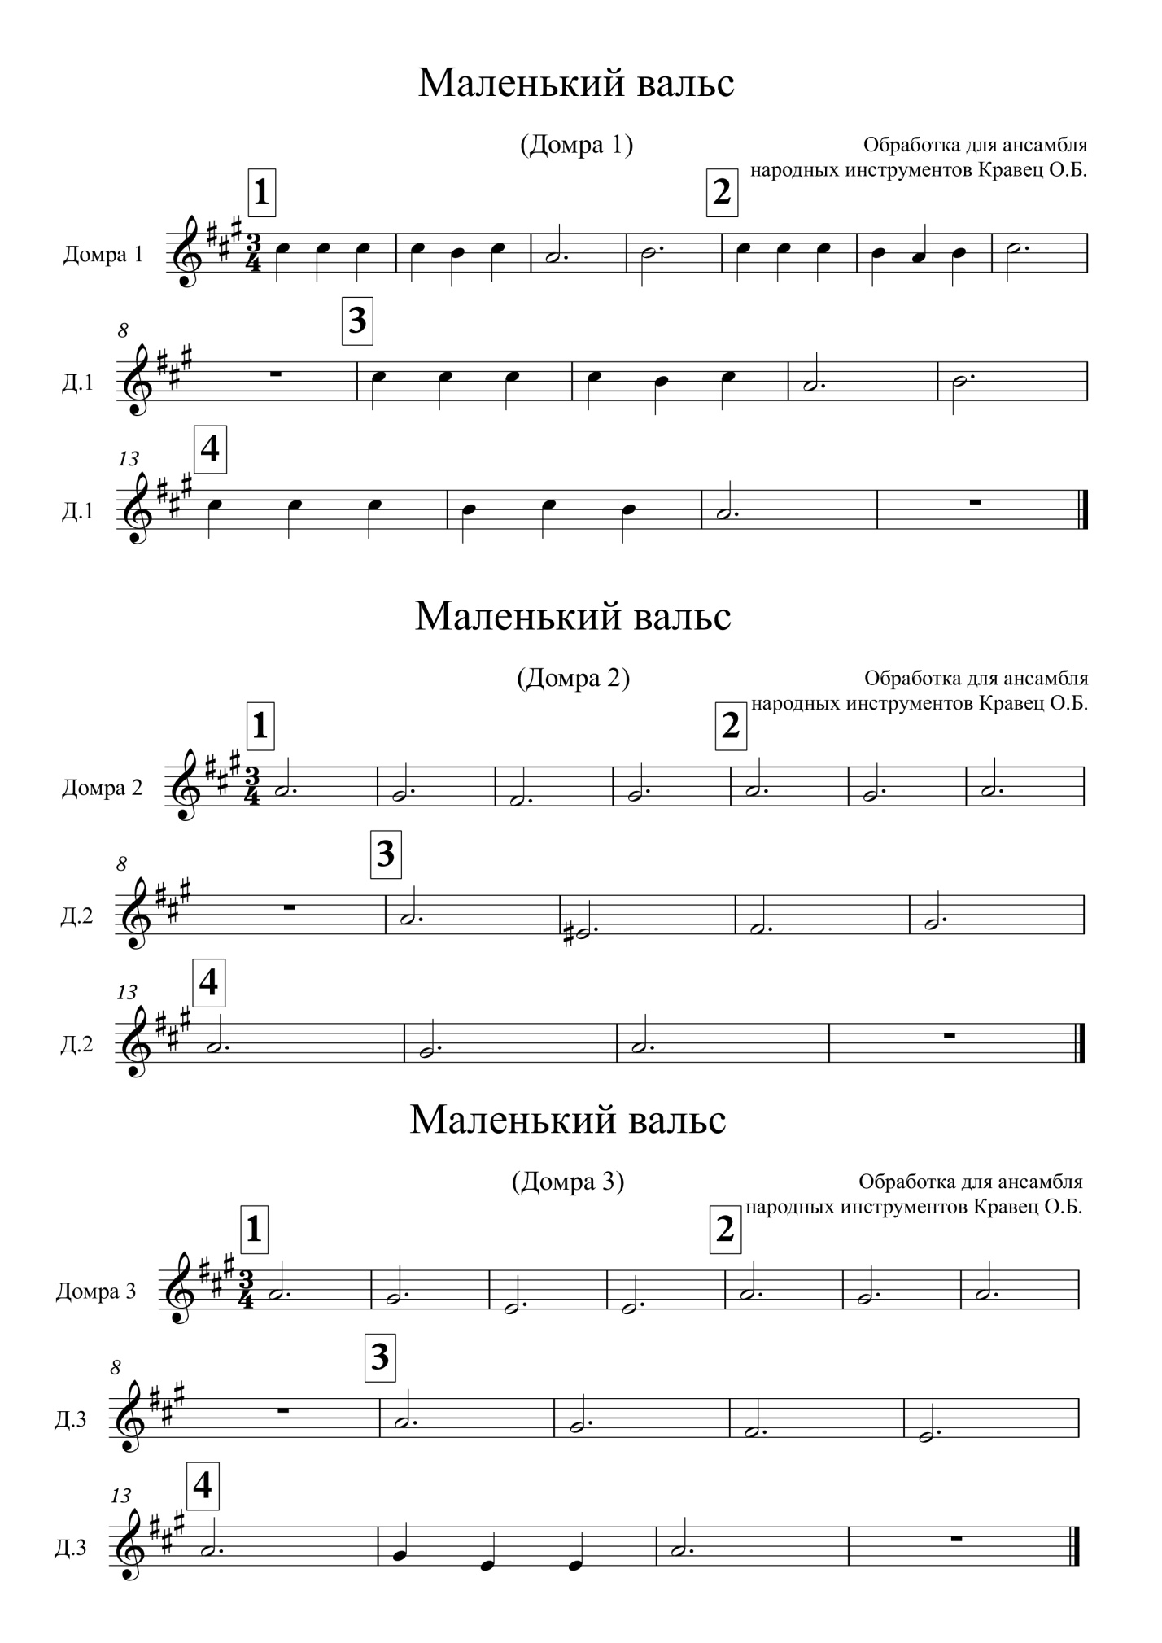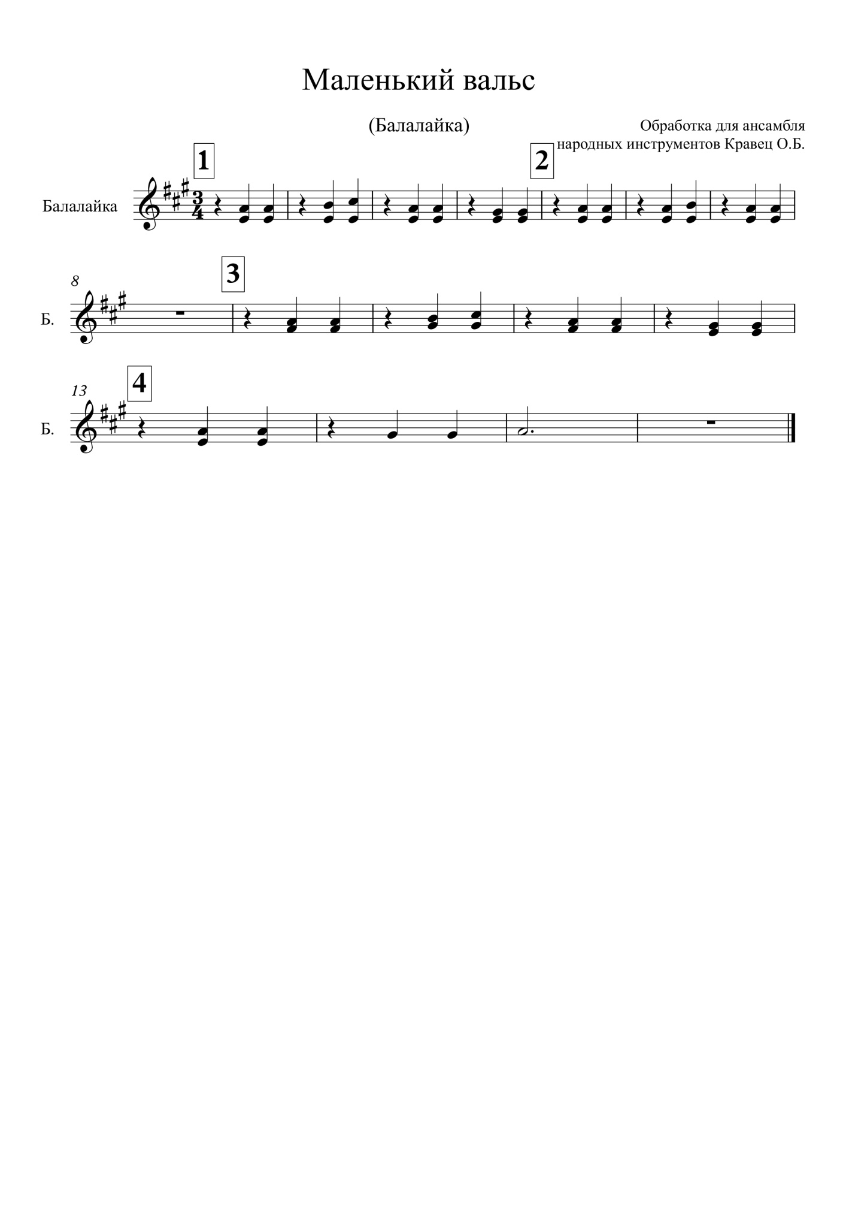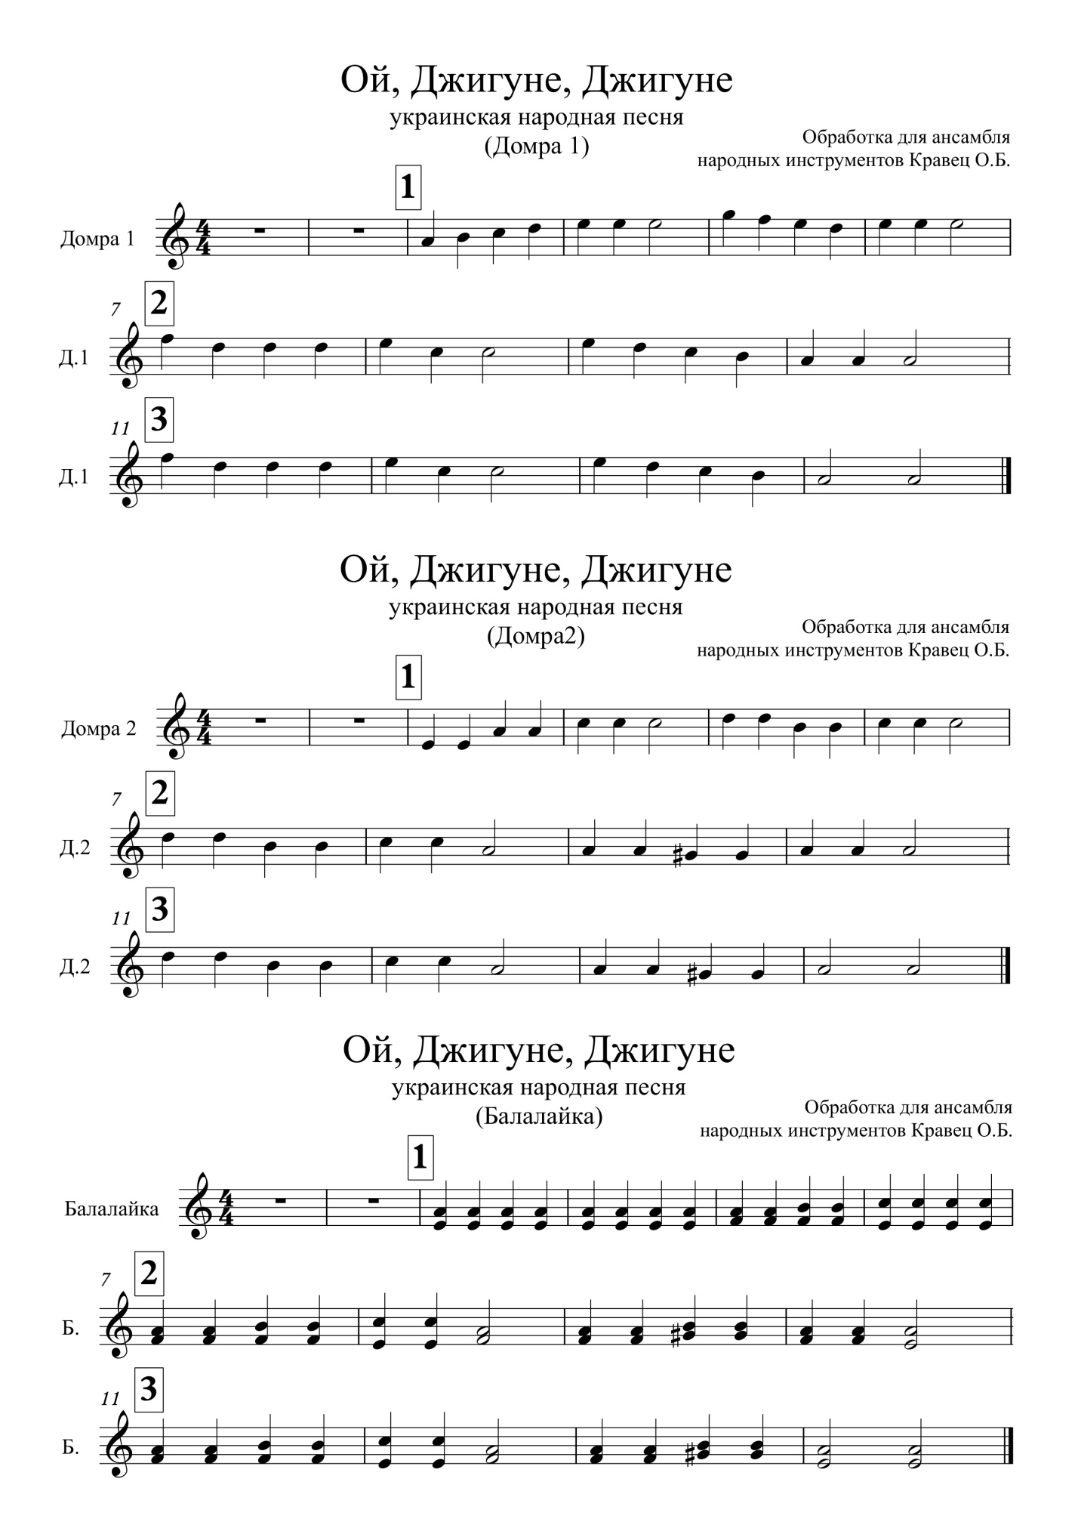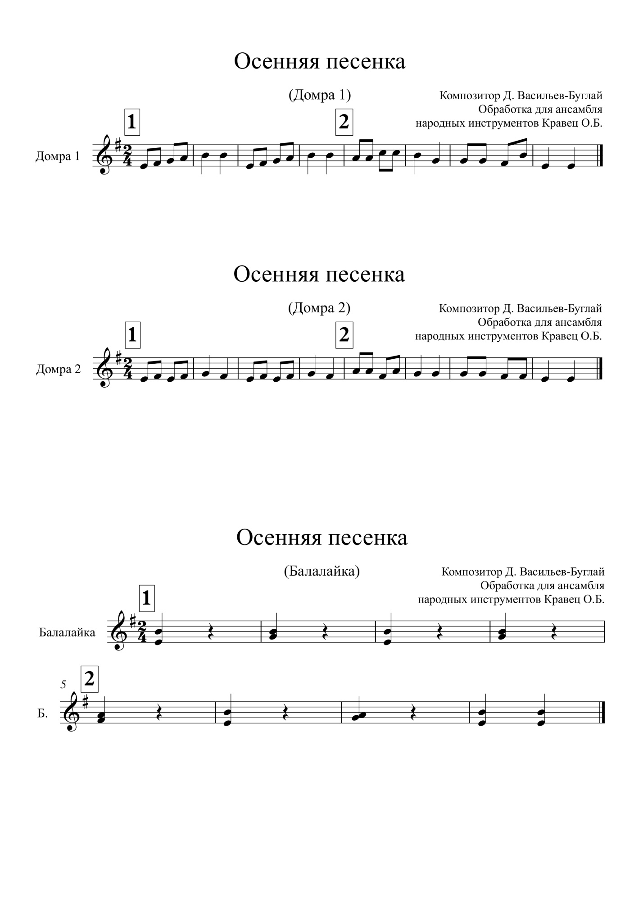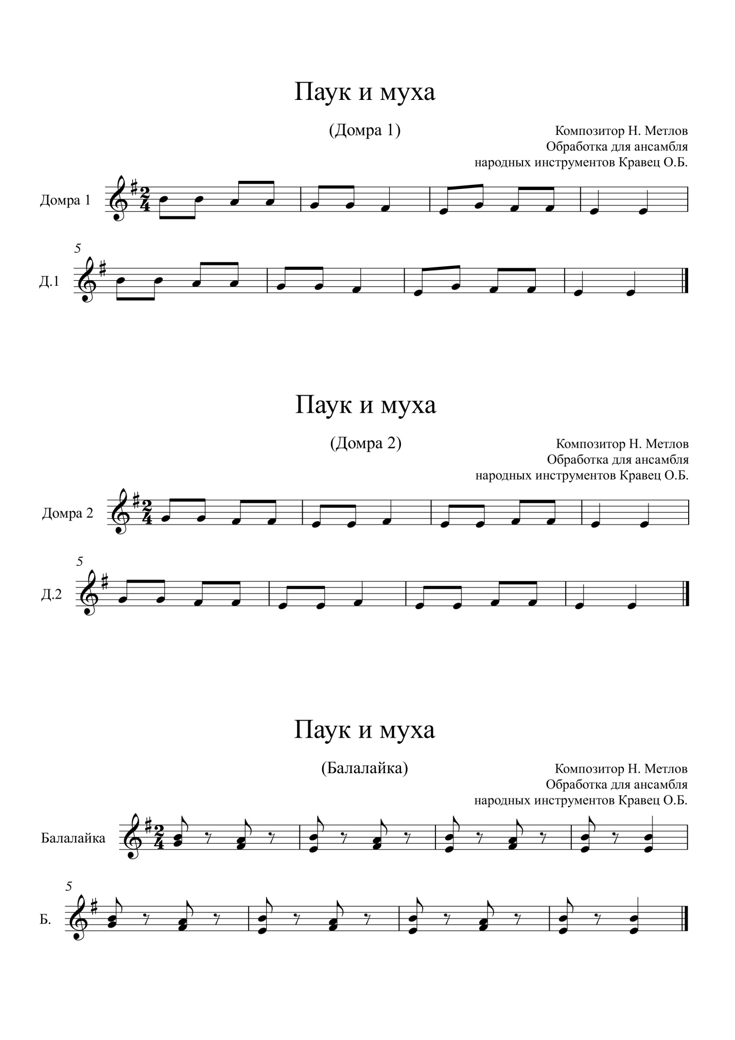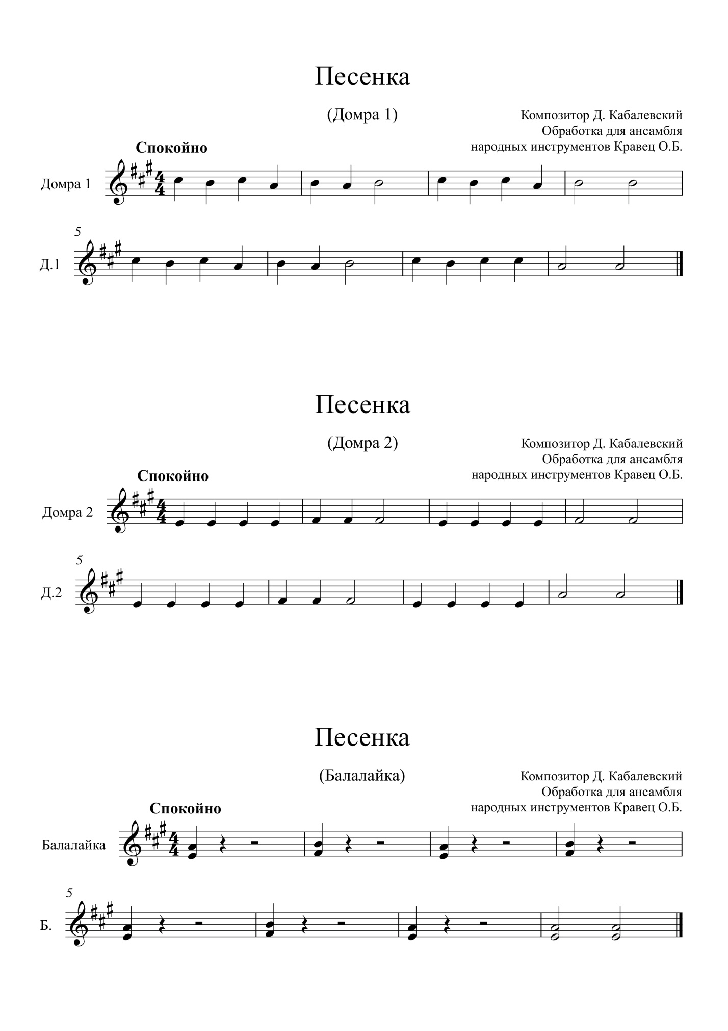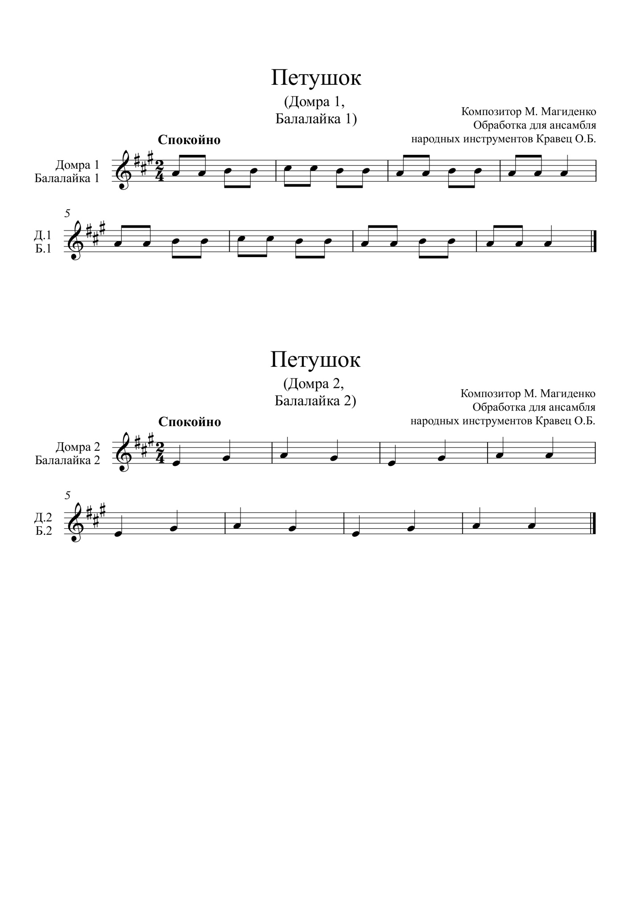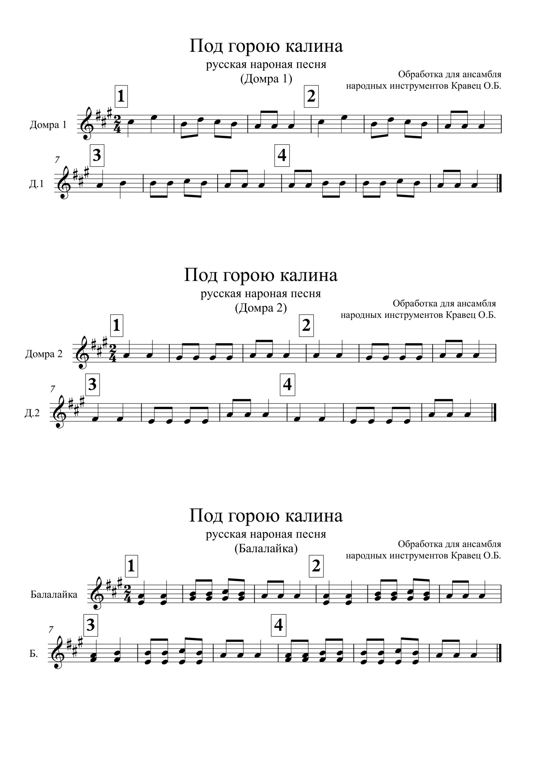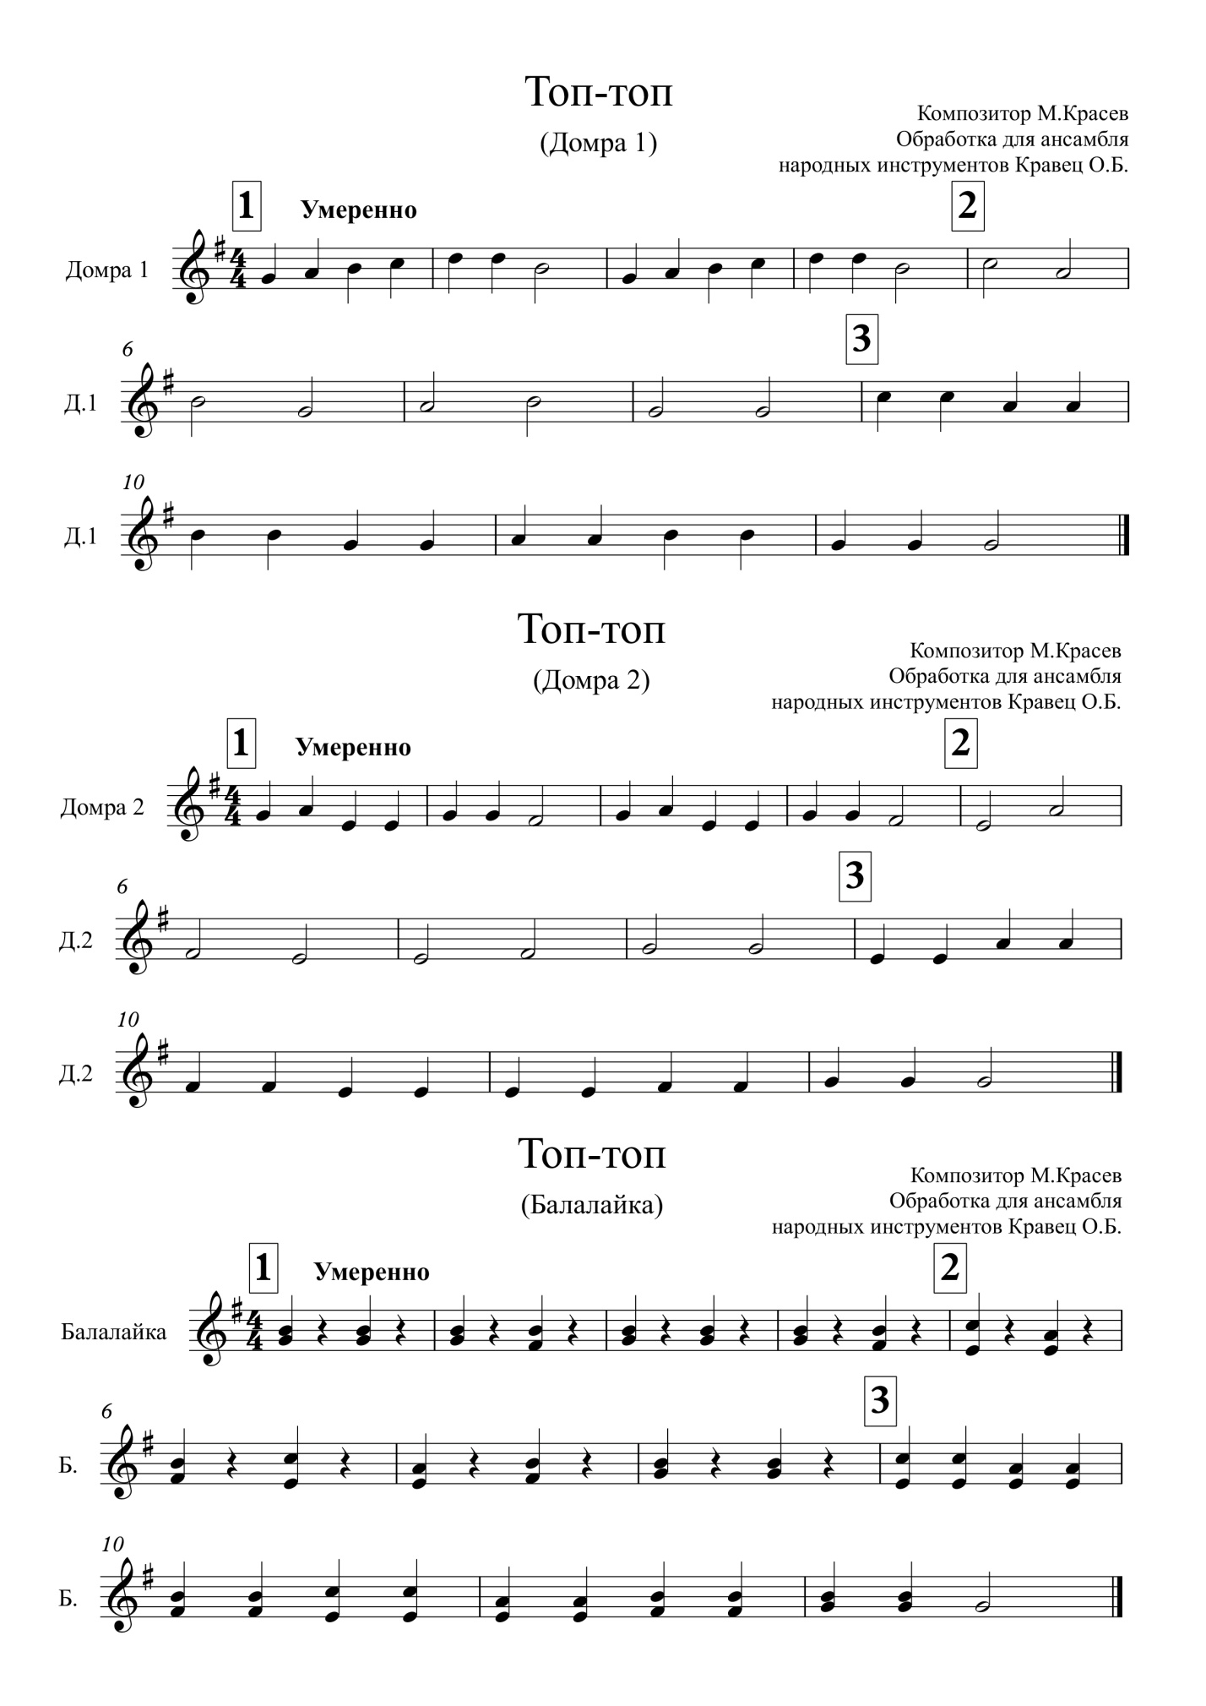

Список литературы
- Нотный архив Бориса Тараканова [интернет-ресурс] www.notes.tarakanov.net
- Нотный архив [интернет-ресурс] www.notarhiv.ru

